
信丰教育云
智慧校园操作说明书
[教师版]
2016-10-20
江西省学川科技有限公司
目录

一、 前言 5
二、 登录 5
2.1 登录界面 5
2.2 登录账号及密码 6
2.3 关注微信二维码· 6
2.4 个人信息补充 6
三、 桌面 6
3.1 系统信息 7
3.2 公告、通知、新闻最新更新 8
3.3 个人中心 8
3.4 电子教学启动窗口 9
3.5 快速评价窗口 10
3.6 日程 12
3.7 班级空间 12
3.8 资源更新、本校更新、关注更新 13
3.9 讨论区更新 13
3.10 其他应用（资源） 13
3.11 数字化平台（OA、办公） 14
3.12 内部邮箱 14
3.13 失物招领 14
四、 信息 15
4.1 个人数据 15
4.1.1 登录日志 15
4.1.2 个人简介 15
4.1.3 基本信息 15
4.1.4 密码修改 16
4.1.5 个人工资 16
4.1.6 备忘录 17
4.2 人员查询 18
4.2.1 教师列表 18
4.2.2 学生列表 18
4.2.3 毕业学生查询 19
4.3 学校信息查询 19
4.3.1 公告、通知、新闻 19
4.3.2 教学分工 20
4.3.3 失物招领 20
4.3.4 教师生日 21
4.3.5 总课表 21
4.3.6 监控查看 21
4.3.7 成长记录 22
4.3.8 值周列表 22
4.3.9 短信查询 22
4.3.10 通讯录 22
4.3.11 学生出入考勤 22
4.3.12 图书查询 22
4.3.13 资产查询 23
4.3.14 新生查询 23
4.3.15 运动会查询 24
4.3.16 教师活跃度 24
4.4 高考测评 25
4.4.1 今年本校上线率 25
4.4.2 整体报名功能 25
4.4.3 今年本校上线平均分 26
4.4.4 本校上线平均分横向分析 26
4.4.5 本校三率横向分析功能 27
4.4.6 本校分数段人数横向对比分析 28
4.4.7 本校高分人数横向分析 28
4.4.8 本校上线横向分析 28
4.4.9 班级上线平均分横向分析 29
4.4.10 校内上线学生名单 29
4.4.11 班级成绩三率横向分析 30
4.4.12 高招咨询 30
4.4.13 院校投档线 30
五、 交流 31
5.1 心里咨询 31
5.2 讨论区 31
六、 功能 31
6.1 学校事务 31
6.2 常用工具 37
6.2.1 网盘功能 37
6.2.2 内部短信 38
a) 写邮件 39
b) 收件箱 39
c) 发件箱 40
d) 草稿箱 40
6.2.3 手机短信 41
a) 查询接收短信 41
b) 发送内部短信 41
c) 发送外部短信 41
6.2.4 备忘录 42
6.3 学生（班级）数据 43
6.3.1 我的课表 43
6.3.2 我的学生列表 43
6.3.3 学生评价 44
6.3.4 班务日志 44
6.3.5 成长记录 46
6.3.6 学期评语 47
6.3.7 成绩查询 48
6.3.8 班级空间 48
七、 空间 49
7.1 学习资源空间 49
7.2 其他应用（资源） 50
7.3 电子教学设计 50
7.4 电子错题本 53
7.5 课堂互动功能 53

智慧校园平台使用说明书
- 前言
智慧校园信息服务平台以下简称智慧校园平台，是以教学硬件兼容对接、OA管理系统、校务管理、师生信息管理等多功能多子模块组成的数字化校园平台。
- 登录

  - 登录界面
智慧校园平台为各个学校建立了统一的平台登录界面（信丰教育在线统一登录入口，尚未正式启用），如信丰二中智慧校园平台独立登录页面：http://www.jxxfez.com/。独立登录界面之外，智慧校园平台建立了所有学校共同登录的联盟云平台界面。用户可在浏览器中输入智慧校园pt.com.cn即可进入到联盟登录界面。
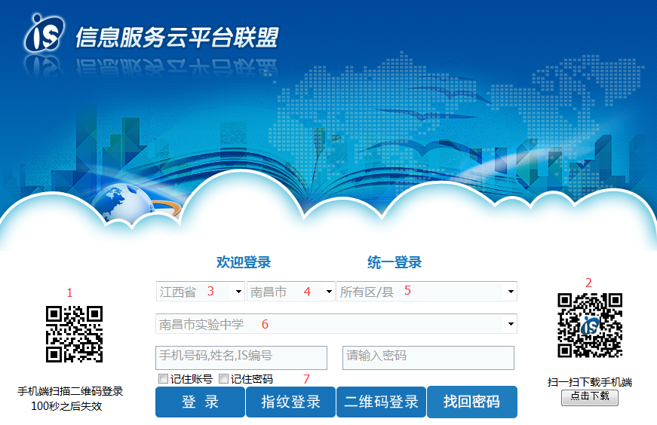
手机端扫面二维码登录：用户可以使用手机端在首页的“扫一扫授权”功能中选择扫面图片中标记为“1”的二维码。便可通过扫一扫二维码登录
扫一扫手机端下载：用户可通过扫描右侧的“扫一扫下载手机端”来下载信丰教育云手机端APP，信丰教育云手机端APP分为安卓版和IOS版本。
选择省份：用户可在标记为“3”的选择框选择学校所在的省份。
选择市区：用户可在标记为“4”的选择框选择学校所在的市区。
选择区县：用户可在标记为“5”的选择框选择学校所在的区县。
选择学校：用户可在标记为“6”的选择框选择区县内的学校。
指纹登录：用户可在标记为“7”的指纹登录按钮选择使用指纹登录智慧校园平台。

  - 登录账号及密码
教师
教师的登录账号为自己的手机号码（第一选择）、中文姓名（如有重复则必须选择学校）、智慧校园编号（确保唯一）。初始化密码为888888
学生
学生的登录账号为智慧校园平台编号。初始化密码为12345
家长
家长的登录账号为手机号码。初始化密码111111
  - 关注微信二维码·
在首次登录智慧校园平台后如果用户没有关注绑定智慧校园平台。智慧校园平台的界面会提示“请关注微信二维码”界面如下图所示：
用户通过微信扫描二维码公众号添加“IS平台微信公众号”然后通过智慧校园平台微信公众号与智慧校园平台进行绑定。
  - 个人信息补充
如果智慧校园平台在数据导入阶段中，个人信息未能完善。智慧校园平台会弹出个人信息补充界面。以提醒用户补充为完整的信息，如下图所示：
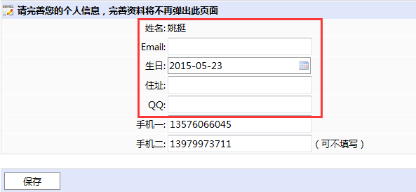
- 桌面

  - 系统信息
系统信息是学校在智慧校园平台中设置的工作阶段内容，如学期显示、工作周显示、值周显示等。本月教师生日等，如下图所示：
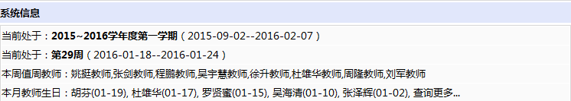
用户在本月教师生日中点击查询更多之后，可以查询其他月份的教师生日。如下图所示：
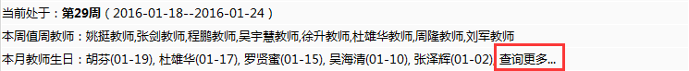
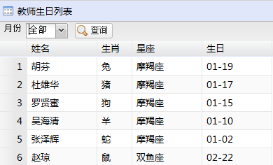
用户在点击“查询更多”之后将会弹出学校教师的生日列表。如下图所示：
  - 公告、通知、新闻最新更新
相关科室教师在发布公告、通知、新闻后，平台桌面的公告、通知、新闻功能会实时更新。如下图所示：
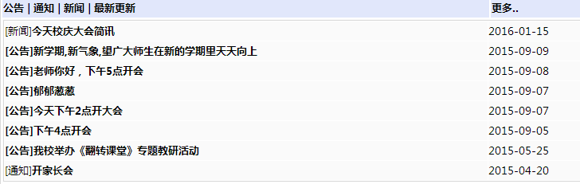
用户在点击“公告丨通知丨新闻丨最新更新”信息框的右上角“更多”之后，可查看全校的所有“公告、通知、新闻”信息。如下图所示：
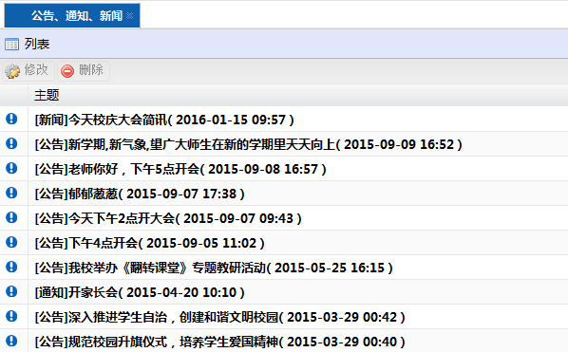

  - 个人中心
个人中心为登录用户在学校的身份、照片、职称、职务等。除去以上信息还添加了用户的个人空间，体现教育信息化的人人通应用。如下图所示
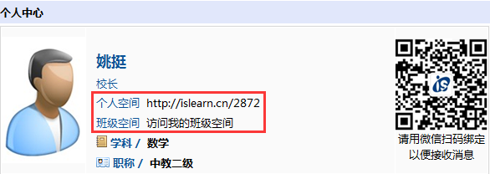
用户可在红框所选的位置直接点击“个人空间”或者“班级空间”进入到用户的个人空间以及用户所在班级的班级空间。
其中班级空间需要学校管理员在教学分工中对教师教学班级进行设置之后，才会在界面中显示相应班级的班级空间。
  - 电子教学启动窗口
启动电子教学
教师身份登录平台后，会自动加载电子教学启动窗口。教师可点开选择电子教学的班级后启动电子教学，便可直接使用智慧校园电子教学插件取代黑板或者原一体机自带插件进行授课。如下图所示
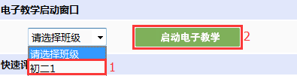
教师在点击“请选择班级”的时候在标记为“1”的红框位置选择需要上课的班级。选择结束后在标记为“2”的位置点击启动电子教学。

电子教学
用于教师在课堂进行上课的应用。点开后教师可看到以下电子教学界面，如下图所示：
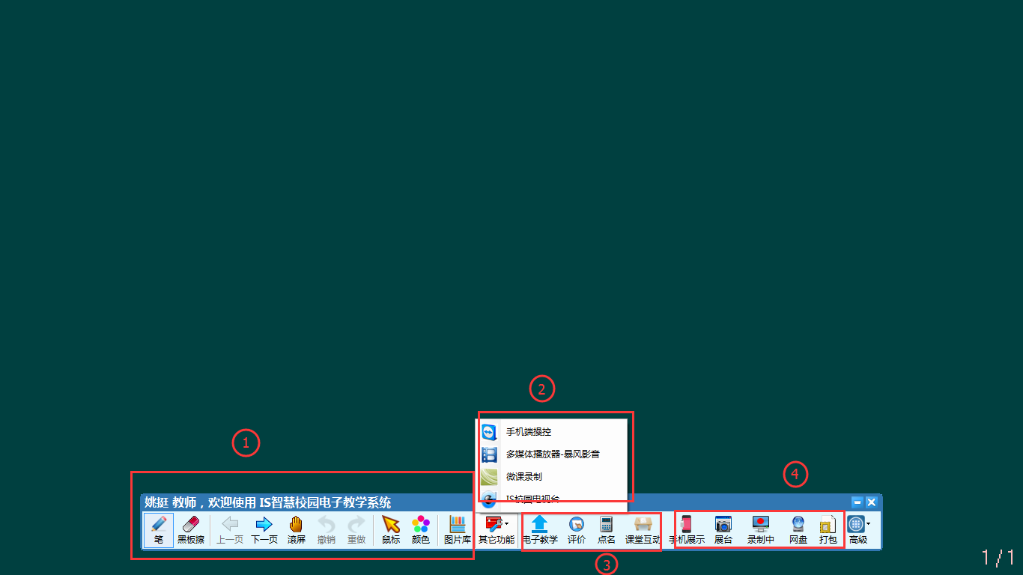
教师可在标记为“1”的区域使用“电子教学”的基础教学功能。如同教师日常的教学习惯，教师可以随手点一下“笔”进行书写。书写结束后可用“橡皮擦”对书写痕迹进行擦除。一旦擦除的出现失误教师可用“撤销”回复之前的板书。同时可使用“撤销”、“重做”对书写的笔画进行反复重现还原。
同时教室可用“上一页、下一页”对教学一体机的内容进行翻页。在当前版面书写的内容较多无法继续书写的时候，教师可通过滚屏拖动页面。
同时教室可用“图片库”调用“几何、物理、化学”等常用的图形。拖动后可点击“选择”拖动图形的大小和角度。
教室可在标记为“2”的“其他功能”使用“手机端操控”通过手机端进行远程授课。同时可以使用多媒体播放器播放教师提前准备好的微课。也可以使用“微课录制”功能录制一节“微课帮助”。如果遇到需要电视转播的节目可以通过“校内电视台”转播电视节目。
教师可在标记为“3”的信息功能，调用电子教学设计的资料。对学生进行点名、评价。同时在学校装配了电子书包之外可以使用课堂互动进行互动教学。
教师可在标记为“4”的兼容区域，调用手机端的手机展台，或者实物展台。同时每次登陆智慧校园电子教学之后智慧校园电子教学会自动进入课堂录播。除去“录播”功能之外教师可使用“打包”打包当前的板书内容。最后教师备课之后可使用网盘功能调用之前备好的课件。

  - 快速评价窗口
在系统管理员设置了教学分工后，为教师分配了授课班级。同时为了方便课后教师能快速为班级的学生进行评价的操作设置了“快速评价窗口”。
- 表扬/批评
教师可点击“表扬/批评”对授课班级的学生进行表扬/批评。如下图所示：
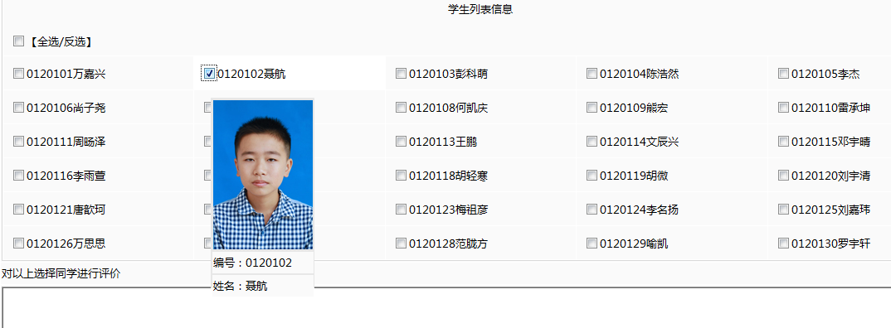
教师对需要表扬/批评的学生进行勾选，勾选后在下面的评价框中输入评价信息。输入完成后点击保存便完成了评价信息。
- 发送短信
教师可对班级的家长发送短信，操作方式类似于表扬与批评功能。教师对需要发送短信的家长进行勾选，勾选结束之后在短信输入框输入需要发送的内容后点击保存及完成操作。
- 班务日志
班务日志即班级信息的记录，包括教师或者（信息员）对班级的数据信息进行发布管理。如下图所示：
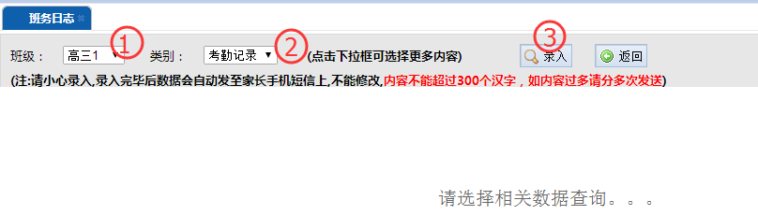
选择班级：教师可在标记为1的位置选择授课班级。
选择类别：教师可在标记为2的位置选择需要录入版务日志的类表
录入：教师可在标记为3的位置点击录入按钮开始信息录入。
选择班级和类别后点击录入会进入到另一个录入界面。教师（信息员）在发布班务日志的信息有分为指定学生发布或者统一发布两种。
其中考勤记录、作业情况、课堂情况、违纪情况、表扬表彰、考试成绩六个功能属于指定性发布。点击录入信息的界面如下所示：
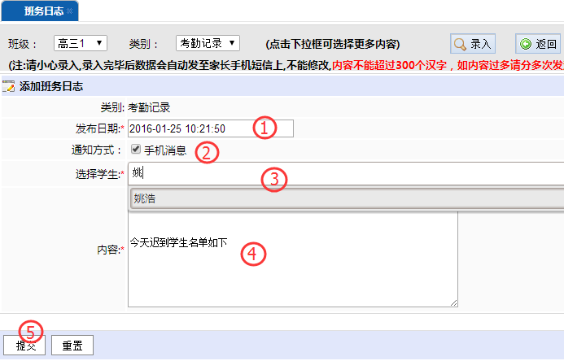
发布日期：标记为1的位置为班务日志的发布日期。教师可以选择发布时间
通知方式：标记为2的位置为班务日志的通知方式，系统默认选择以手机短信的方式发送
选择学生：标记为3的位置为班务日志指定学生的选择学生框，教师或信息员可在“选择学生”框中输入学生的姓则会自动弹出相关姓氏的学生名单。
班务日志内容：标记为4的位置为班务日志的发布内容，内容最多不超过300个汉字。
提交重置：在内容填写完毕之后，教师可以点击提交完成班务日志的录入或者点击重置重新开始录入。
  - 日程
根据课程表与课程时间以及教学分工等设置，智慧校园平台可以直接将每个教师下一课程的时间显示出来，提醒教师下一节课的上课时间与班级。如图所示：
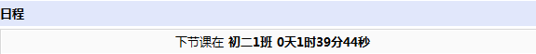
  - 班级空间
班级空间是相应教育部为教育信息化提出的三通两平台为了方便教师、学生、家长等不同用户，都可以登录班级空间进行互相互动。如下图所示：
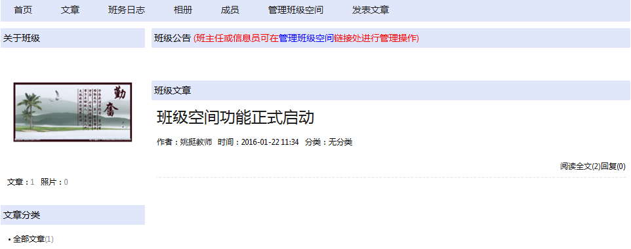

班级成员平时的日志文章、教师发布的“班务日志”、平时的“相册”以及成员的名单等都可以在班级空间发布。同时班主任或者“信息员”可以管理班级空间信息。
  - 资源更新、本校更新、关注更新
用户在学习资源空间中上传了学习资源后，可同步到桌面的在资源更新中。资源更新中是智慧校园平台联盟学校同步更新的资源。本校更新是校内资源更新内容。在学习资源空间后关注了对方账号之后，可在关注更新中查看到对方的更新内容。我的记录是查看用户自己上传到资源空间的内容。学校排行是查看各个学校上传资源的统计排名。如下图所示：

  - 讨论区更新
用户在讨论区发帖讨论之后会同步到桌面的讨论区更新中。方便用户及时跟进本校讨论区的最新动态。如图所示：
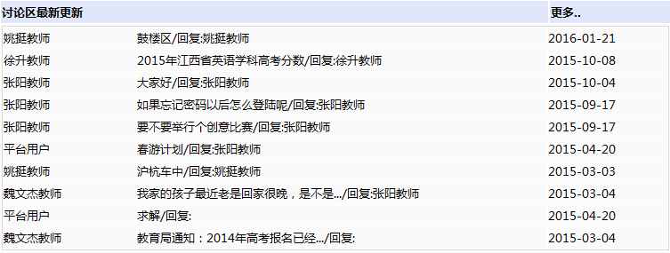
  - 其他应用（资源）
其他应用（资源）是学校管理员根据学校采购或者常用的一些资源网站的链接，例如添加了高招信息网之后。用户登录后点击其他应用（资源）中的高招信息网可以直接链接到高招信息中。方便学校的电教工作推进。
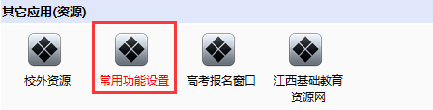
用户只需要直接点自己所需要的资源连接就可以进入到资源链接窗口。如上图所示
  - 数字化平台（OA、办公）
数字化平台（OA、办公）窗口为学校的校务管理中的工作流、投票、意见征集三大块功能。用户可在首页快速找到最新的工作流及投票、意见征集。如下图所示：
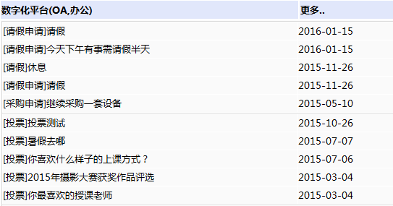
  - 内部邮箱
用户桌面的内部邮箱是邮件系统的收件箱功能。其中系统对未读取的邮件名字用加粗的字体标记。如下图所示：
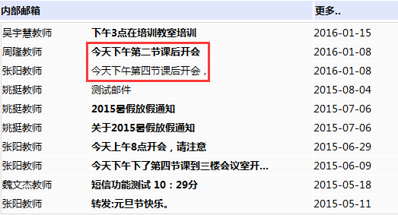
  - 失物招领
智慧校园平台在首页为学校制作了失物招领功能，方便不同身份的用户登录后查看遗失物品是否被拾取。如下图所示：
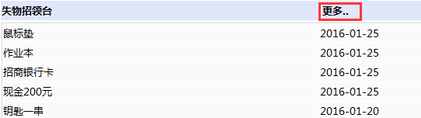
用户在点击“更多”后可查看更多的失物招领信息。包括已认领与未认领的遗失物品。
- 信息

  - 个人数据

    - 登录日志
用户点击登录日志之后可以查看每次登录平台的记录信息，包括时间、IP地址以及手机端等。如下图所示：
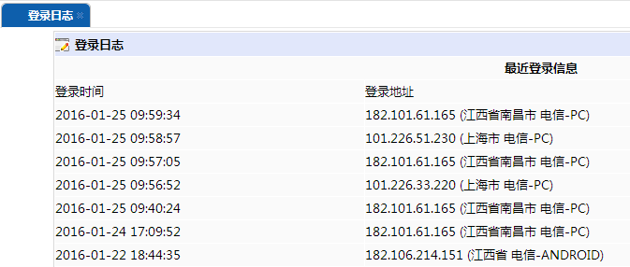
    - 个人简介
用户可通过个人简介添加自己介绍自己的信息，其他人员在点击用户的信息时候可弹出用户的个人简介。如下图所示：
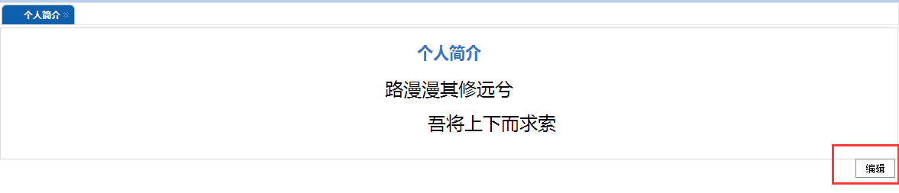
用户可点击红色框选位置的编辑按钮，进行编辑自己的个人简介。
    - 基本信息
用户可通过基本信息的填写完善自己的资料，以及选择自己自己信息的显示状态内容。
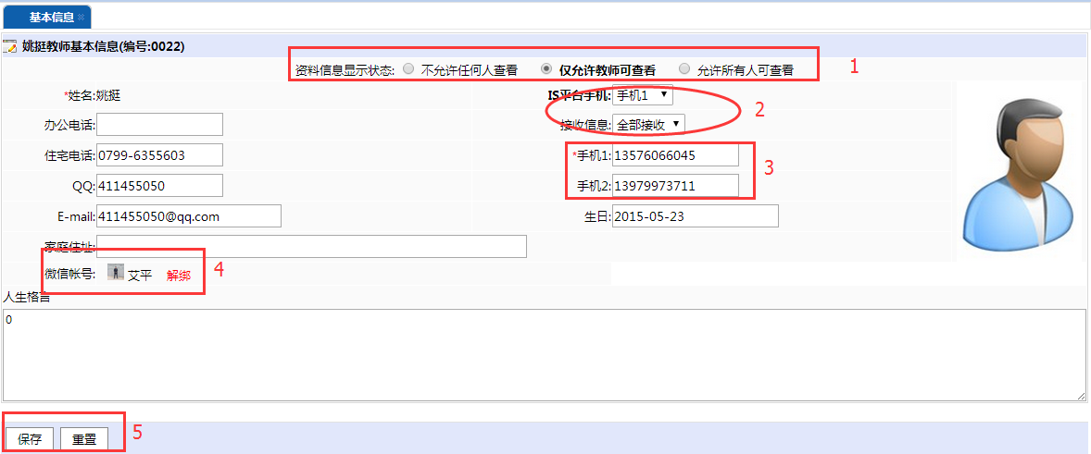
资料信息显示状态：标记为1的红色框位置为用户选择资料显示状态。用户可选择资料信息是否“允许所有人查看”、“仅允许教师可查看”以及“不允许任何人查看”。
智慧校园平台手机及接受信息方式：标记为2的红色圈位置为用户选择智慧校园平台信息接受的手机号（可选择设置的手机1或者手机2）。以及接受信息的类型（可选择全部接受、或者仅接受邮件或者公告）。
手机号码设置：标记为3的红色框位置为用户可设置修改自己的手机号，可设置2个常用手机号。
微信账号绑定：标记为4的位置为用户在关注微信二维码操作之后可显示，用户的账号所绑定的微信账号信息。用户点击红色的“解绑”按钮之后可以取消微信公众号的绑定。
保存重置：标记为5的位置为用户在编辑完成基本信息之后进行的保存操作。也可以在填写错误较多的情况下点击重置。
    - 密码修改
用户可通过密码修改的功能修改自己的登录密码。用户在标记为1的输入框中输入之前的密码，然后在标记为2的“新密码”及“请再次输入密码”两个输入框中输入修改后的密码。点击“保存”之后完成密码修改。
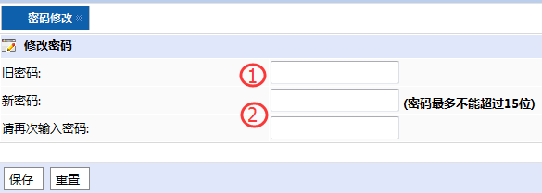
    - 个人工资
在学校上传教师个人工资后，教师可在个人工资中查看自己的工资表以及工资细节项目。用户在点击“工资类型”的“详细”中会弹出月工资的内容。如下图红框所示：
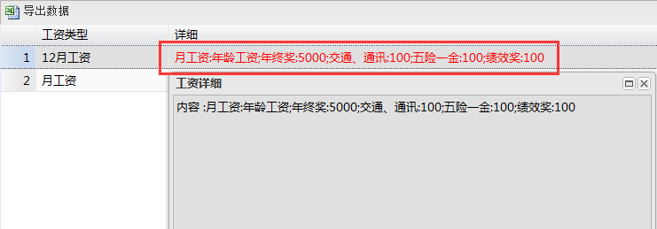
    - 备忘录
智慧校园平台为用户添加备忘录添加备忘提醒功能，方便教师就自己的教学计划与日程安排进行合理的调配。如下图所示：
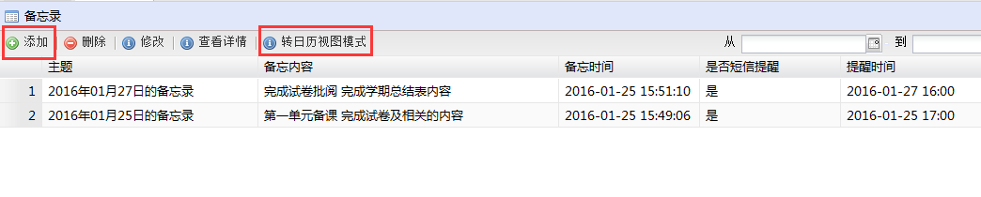
智慧校园平台除去常见的备忘表格形式的备忘录资料之外，还有以日历视图模式的可以通过日历的方式查看每日的备忘事件。如下图所示：
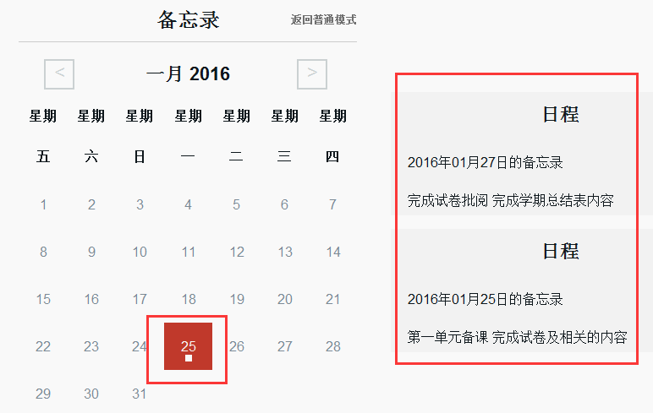
用户可点击上图中的“添加”按钮添加新的备忘录信息。添加备忘录操作如下图所示：
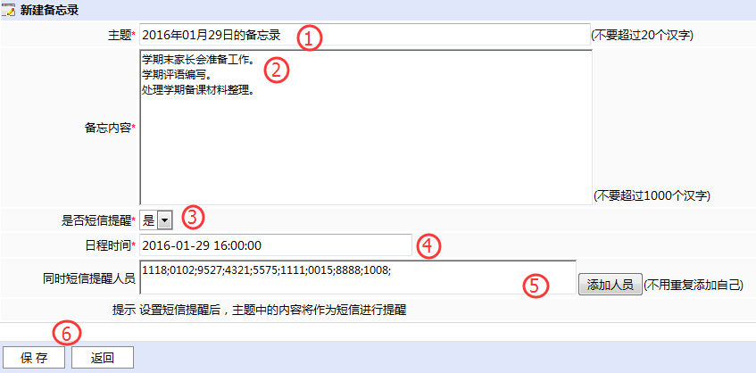
备忘录主题：用户可在标记为1的主题框输入备忘录主题。
备忘录内容：用户可在标记为2的内容框输入备忘录内容。
是否短信提醒：用户可在标记为3的是否短信提醒功能中选择“是”或者“否”短信提醒用户备忘信息。一旦用户选择“是”之后，系统会弹出标记为“4”的日程时间选择框以及标记为“5”的同时短信提醒人员。
完成备忘录操作之后，用户可点击标记为“6”的保存按钮，保存本条备忘信息。
  - 人员查询

    - 教师列表
智慧校园平台教师的名单会再教师列表中显示出来，用户可通过“编号”、“姓名”、“学科”、“部门”、“状态”四个关键字去搜索自己想要找到的老师的信息。如下图红框位置所示：
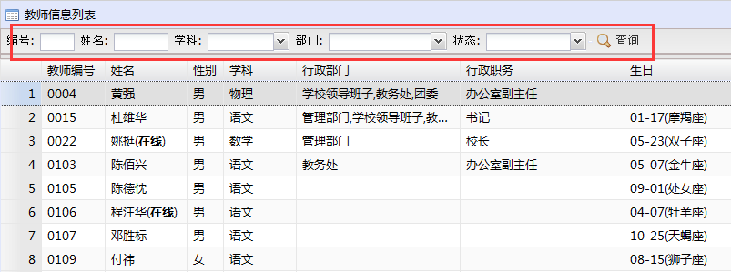
    - 学生列表
智慧校园平台学生名单会在学生列表中显示出来，用户可通过学生所在的年级班级，学生的姓名或者智慧校园编号进行快速查询。
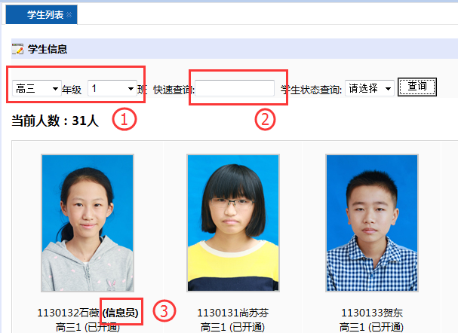
用户可在标记为“1”的年级、班级选项中选择需要寻找学生的年级班级。
用户可在标记为“2”的输入框，输入学生的名字或者智慧校园编号。
用户可在标记为“3”的学生状态中查看到学生是否为信息员。
    - 毕业学生查询
教师可以通过智慧校园平台查找毕业学生的数据，如下图所示：
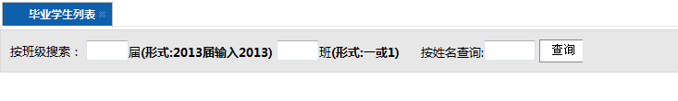
  - 学校信息查询

    - 公告、通知、新闻
公告、通知、新闻与桌面的公告、通知、新闻最新更新快够各科室老师发布的“公告、通知、新闻”
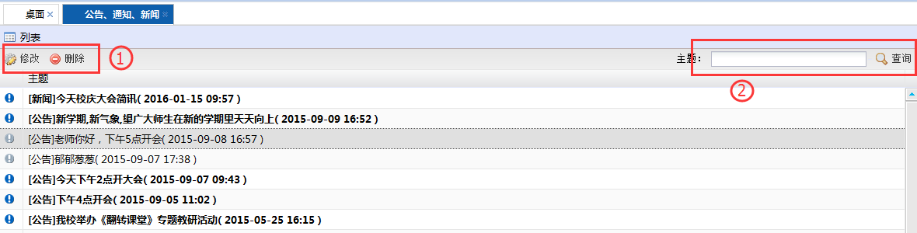
用户可在标记为“1”的修改或删除按钮对新闻进行修改或者删除。
用户可在标记为“2”的文本框输入主题进行搜索查询。
公告、通知、新闻修改界面
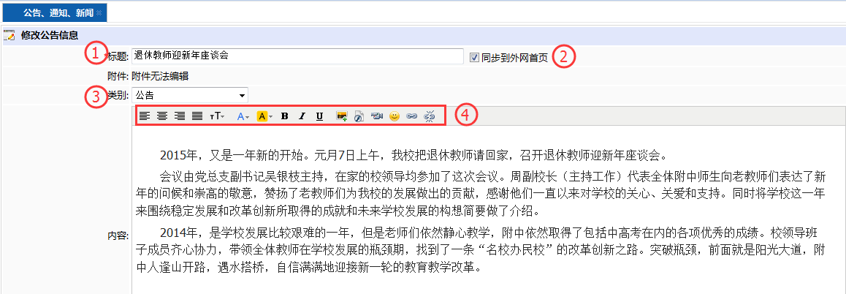
用户可在标记为“1”的文本框是标题内容，用户可在文本框内修改标题，用户可在标记为“2”的是否同步到外网的勾选框，勾选是否同步到外网。用户可在标记为“3”的文章类别中选择文章属于“公告”、“通知”或者“新闻”。用户可在标记为“4”的文本编辑工具条中编辑文章内容。

    - 教学分工
用户可在教学分工中查到全校各班级的教学分工信息。如下图所示：
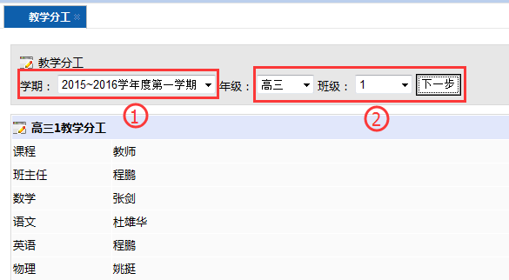
用户可在标记为“1”的学期选择框选择需要查询教学分工的学期，用户可在标记为“2”的年级、班级选择框选择需要查询的年级以及班级。选择结束之后点击下一步。完成教学分工的查询。
    - 失物招领
失物招领功能与首页的失物招领台一样，方便身份的用户登录后查看遗失物品是否被拾取。如下图所示：
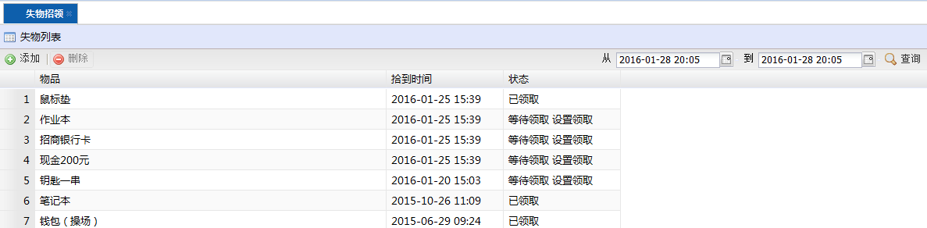
用户可点击添加，添加捡到的失物信息。然后在被认领后设置其是否认领。

    - 教师生日
教师生日与桌面系统信息中的当月教师生日功能中的更多类似，可以查询教师的生日情况。如下图所示：
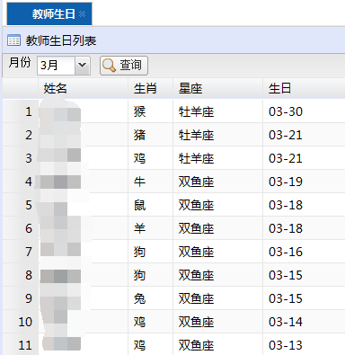

    - 总课表
用户可通过“总课表”查看学校各班级的课表信息。用户可选择学期信息（默认为当前学期），并点击年级班级列表中的班级，如下图所示：
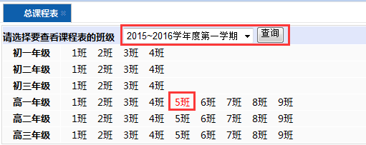
班级课程表中会根据学校预设课程表时间，以及课程表设置，教学分工等功能完成整个课程表的设计排列。用户可查到哪个班级哪天是由哪个老师上哪门课程。
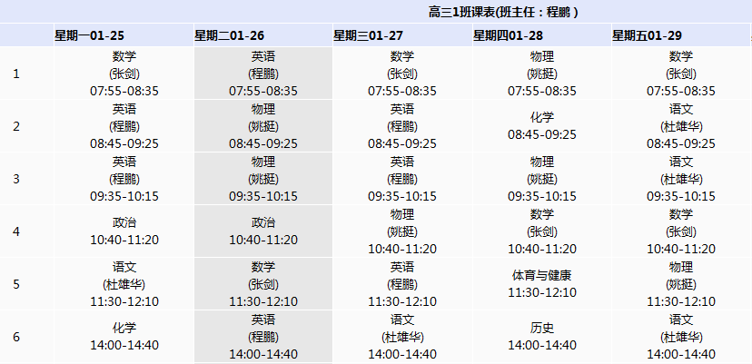
    - 监控查看
班主任或者学校授权的教师可通过“监控查看”功能查看教师的监控录像功能。用户可点击下图红色框框位置代表的摄像头后，便可查看其监控图像内容。
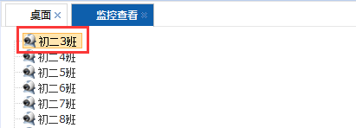
如果用户的电脑提示：“未安装插件”则需要安装智慧校园监控驱动。
    - 成长记录
教师可通过“成长记录”查询学生的成长记录信息，如下图所示：
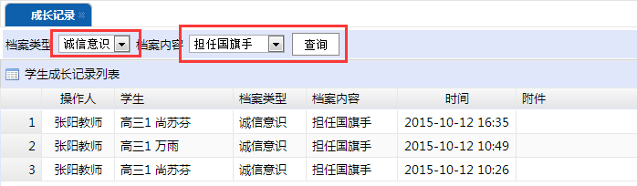
    - 值周列表
学校的值周信息可直接录入到智慧校园平台中。数据录入之后教师可直接查询值周信息。如下图所示：

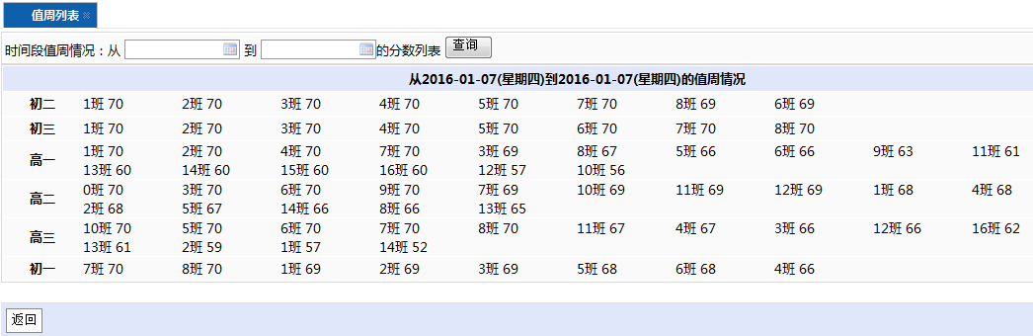
    - 短信查询
教师可通过智慧校园平台查找所有的短信查询记录。如下图所示：
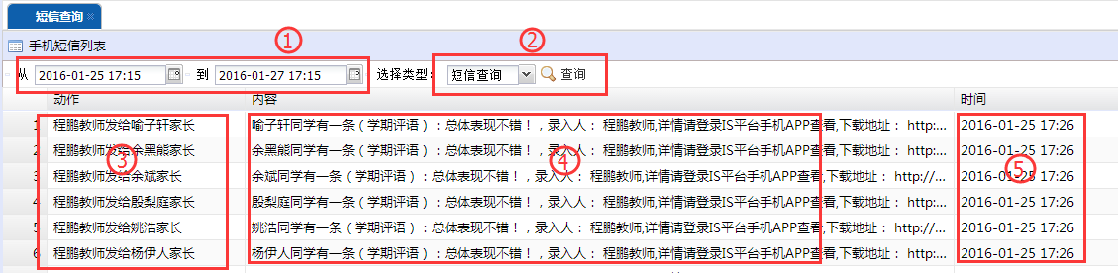
教师可在标记为“1”的时间选择，选择需要查找短信的时间。
教师可在标记为“2”的选择类型，选择是查询短信或者是统计短信。
教师可在短信列表标记为“3”的动作里面看到短信时有谁发向谁。
教师可在短信列表标记为“4”的内容中看到发送短信内容。
教师可在短信列表标记为“5”的时间中看到发送短信的时间。
    - 通讯录
用户可通过“通讯录”查找学校教师的电话号码，如下图所示：
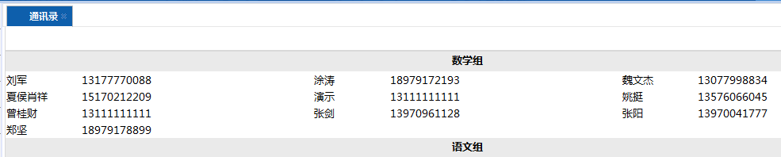
    - 学生出入考勤
在学校对接了出入考勤设备之后，教师可查询学生进出校门的信息。如下图所示：
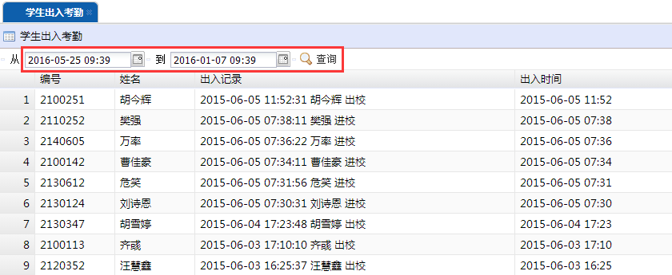
用户可在红色框框内输入需要查询的时间段，然后点击“查询”便可完成查询该时间段内的学生出入校门情况。
    - 图书查询
学校在将校内图书登记之后，用户可在图书查询功能中找到图书的情况。如下图所示：
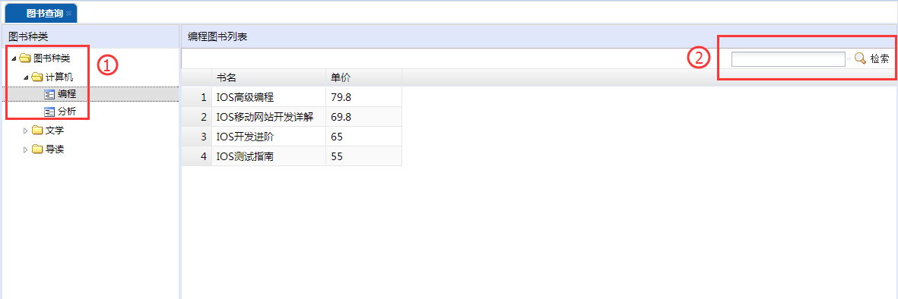
用户可在标记为“1”的图书分类中查找图书。如果该类的图书量较大，用户可在标记为“2”的文本输入框中图书分类中，搜索想要的图书名字便可完成搜索。
    - 资产查询
学校在将校内资产登记之后，用户可在资产查询功能中找到物资的情况。如下图所示：
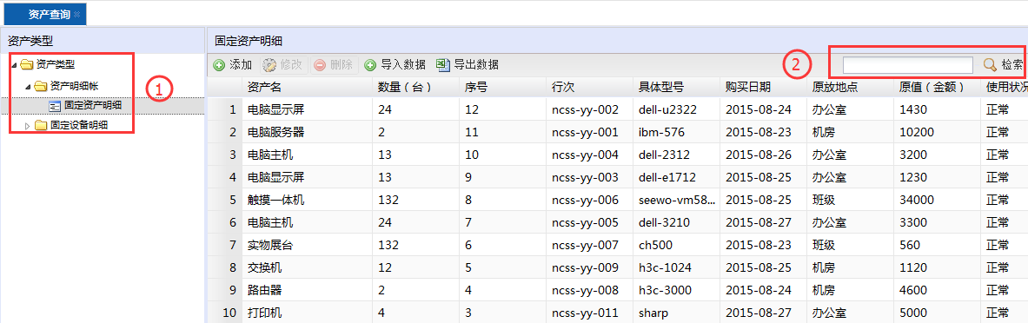

用户可在标记为“1”的资产分类中查找图书。如果该类资产的库存较大，用户可在标记为“2”的输入框中输入想要的物资名称便可协助搜索。
    - 新生查询
教师可查询每年新年入学新生名单，同时可通过查看名单是否属于已经被确认的状态。
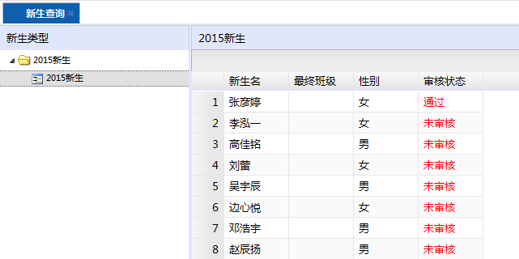
    - 运动会查询
用户可通过“运动会查询”功能查询运动会信息，如下图所示：

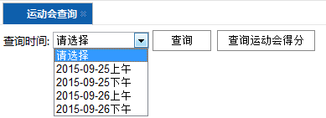
教师可选择查询的运动会时间，已经查询当天的运动会项目及成绩，是否有破纪录及获奖情况等。如下图所示：
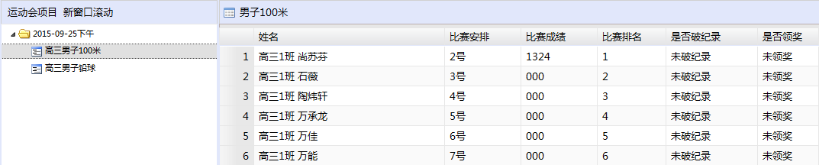
或者直接查询本次运动会的得分情况。如下图所示：
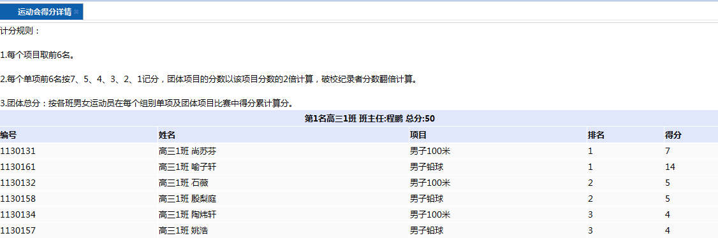

    - 教师活跃度
教师在日常使用智慧校园平台的功能习惯和使用功能的频率会记录保存下来生成数据表格。
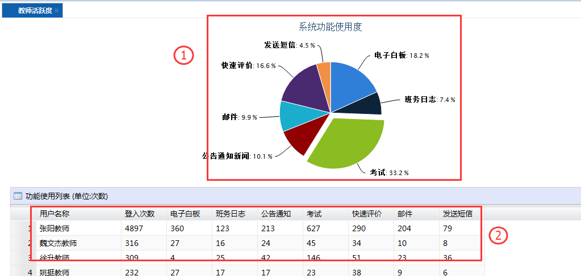
用户可在标记为“1”的系统功能使用度查看教师对智慧校园平台功能使用的频率饼状图。同时用户可在标记为“2”的功能使用列表中查看教师的具体使用次数
  - 高考测评

    - 今年本校上线率
【今年本校上线率】是分析当前学校近三年的高考不同批次及科类上线人数及上线率。用户可通过上线率非常清晰的了解到学校文理科的报名人数、缺考人数、一本人数、一本上线率、二本人数、二本上线率、三本人数、三本上线率等数据进行统计。如下图所示：
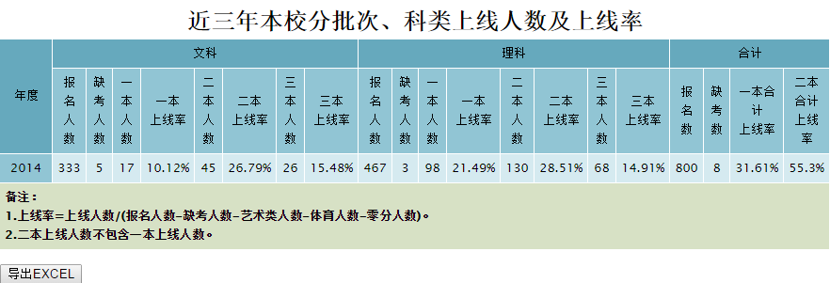
用户点击可将当前列表以excel的格式导出。
    - 整体报名功能
【整体报名情况】是根据可选择年份查询高考报名人数的功能。学校及用户可根据整体报名情况知道近3年从全省、市、区到学校的高考报名人数。同样可点击导出excel表格进行分析。如下图所示：

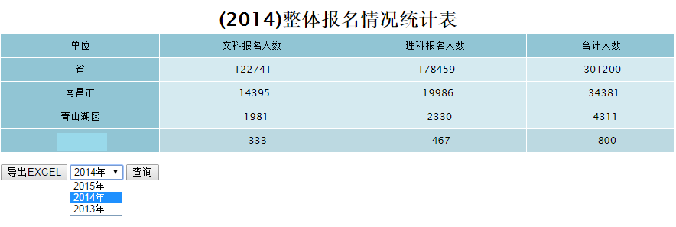
    - 今年本校上线平均分
【近年本校上线平均分】是分析近两年本校一本线和二本线的上线学生高考成绩分数各科目的平均分。同样用户点击“导出excel”可将相关信息导出。如下图所示：
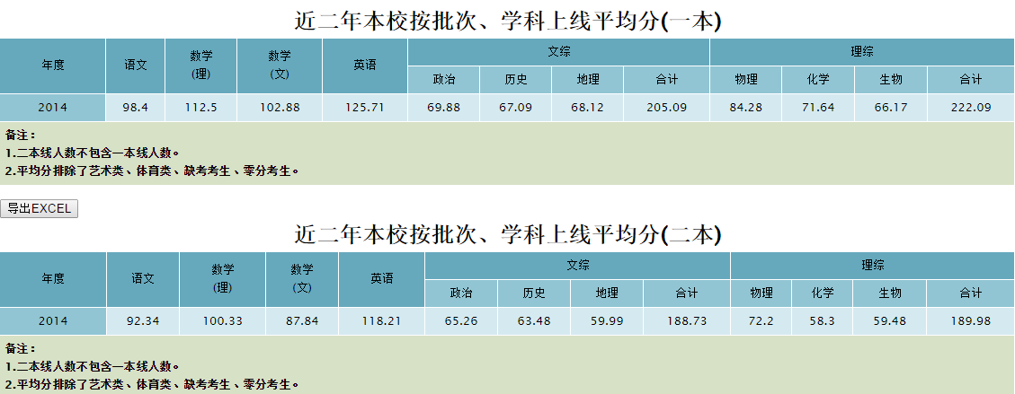

    - 本校上线平均分横向分析
【本校上线平均分横向分析】是将本校上线学生的各科目成绩分数与省、市、区学校进行横向比较分析。
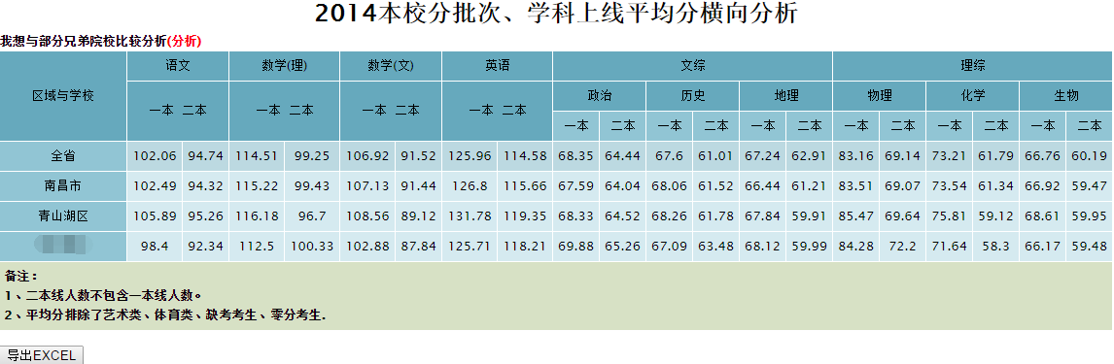
用户可点击我想与部分兄弟院校比较分析进去选择兄弟院校界面（如下图所示）。用户可输入想要比较分析的学校全称中任意一个汉字。可同时最多选择5个学校进行上线平均分很想比较。
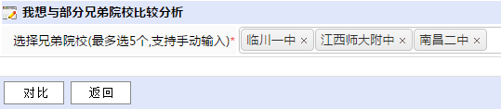
点击对比之后会弹出与兄弟学校对比各科平均分横向分析结果。包括各科平均分横向分析对比饼图及各科平均分横向分析列表。
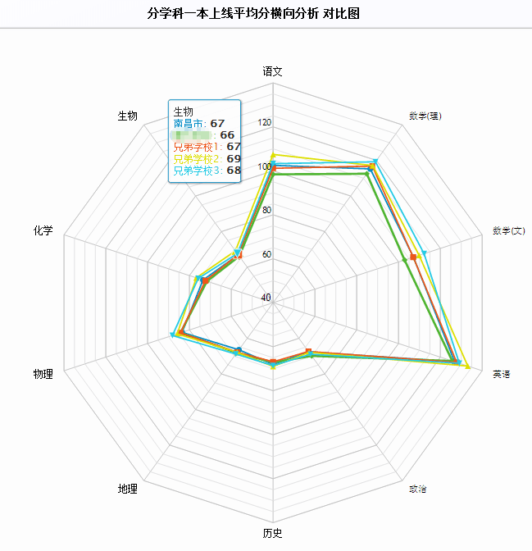
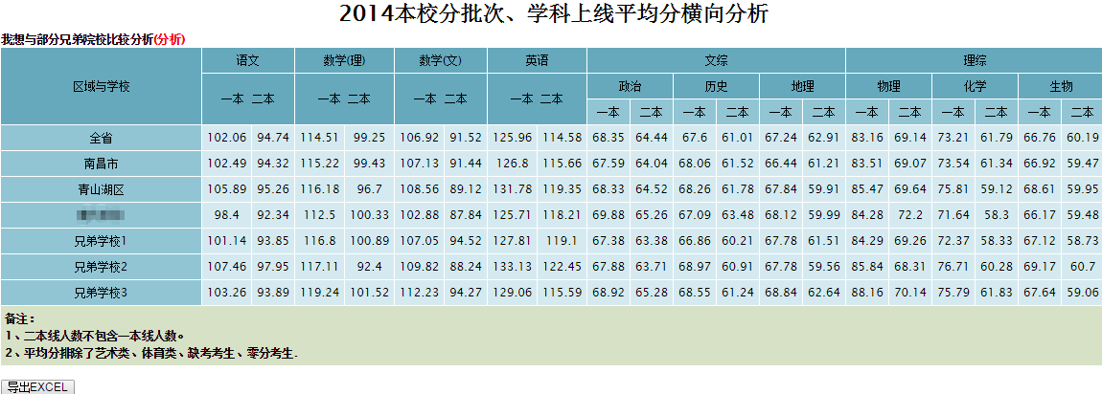
    - 本校三率横向分析功能
【本校三率横向分析】是指本校高考成绩中各科目的优秀率、及格率及最高分进行横向对比分析。其中优秀率是指科目得分是科目总分的80%（含80%）以上为优秀。科目得分是总分的60%（含60%）以上为及格。该功能与平均分横向分析一样能与兄弟院校进行横向对比。如下图所示：
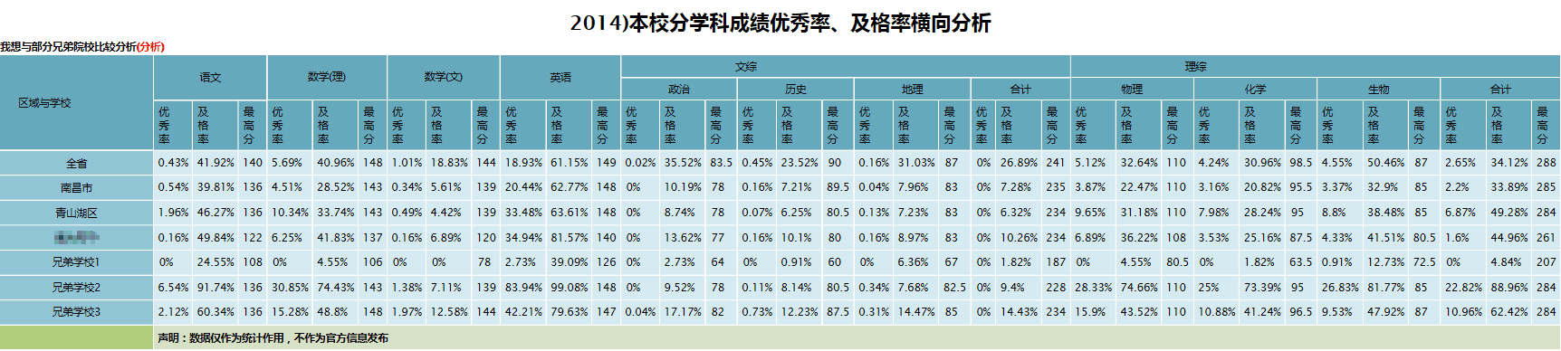
    - 本校分数段人数横向对比分析
【本校分数段人数横向对比分析】将本校的高考成绩以不同的分数段统计分数段上的人数。可与省、市、区及兄弟学校进行对比分析。如下图所示
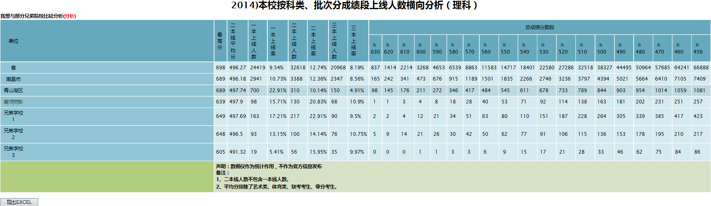
    - 本校高分人数横向分析
【本校高分人数横向分析】是将本校在总分与各科目在全省前100、300、500、1000名次中占有的人数。可与兄弟学校对比分析及导出excel表格（如下图所示）
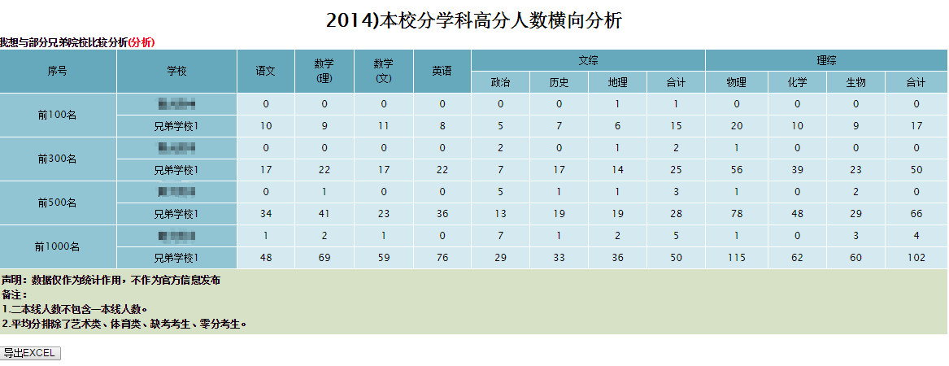
    - 本校上线横向分析
【本校上线率横向分析】是指本校高考分数上线人数及上线率进行分析。可与省、市、区分析对比，同样可与兄弟学校进行对比分析彼此的上线人数及上线率。
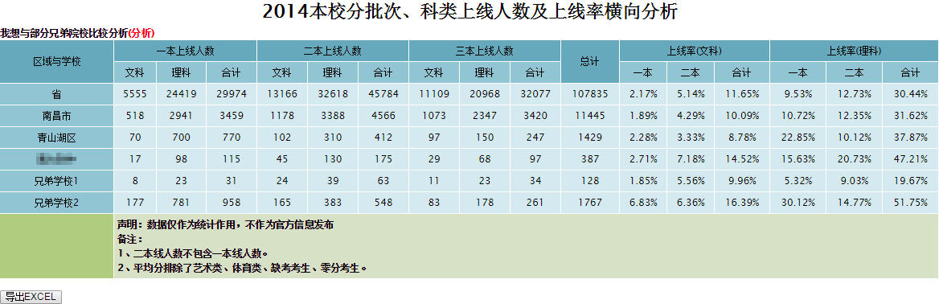
    - 班级上线平均分横向分析
【班级上线平均分横向分析】是指可对高考班级分心各科目进行分析得出相应的平均分及极差、方差值。同时学校可查询更多的科目及文理类别进行批次平均分分析。
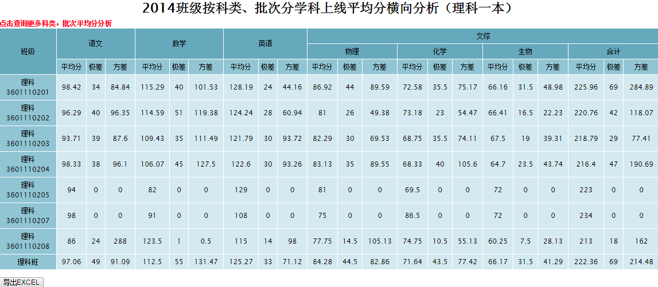
班级平均分横向分析图

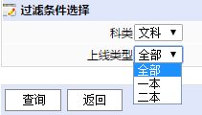
图更多科类及上线类型条件选择

    - 校内上线学生名单
【校内上线学生名单】是指本校高考分数上本科线学生名单。包含该生的考试分数及区、市、省排名情况。
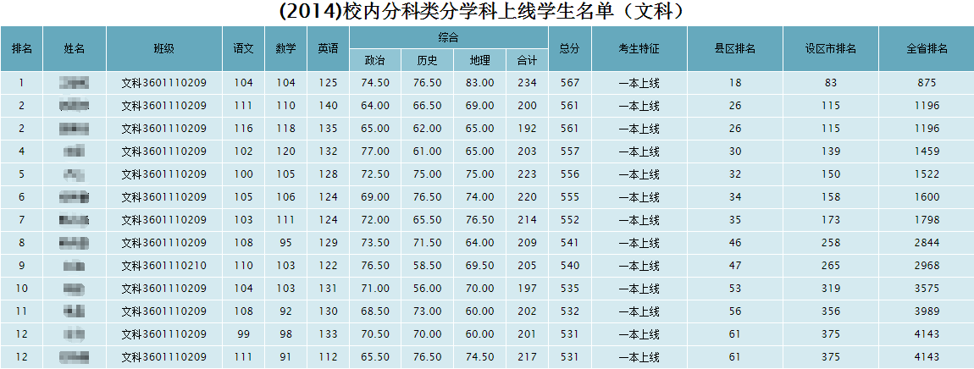
    - 班级成绩三率横向分析
【班级成绩三率横向分析】是指对参加考试的各个班级各个科目进行平均分、优秀率、良好率、及格率的分析。分数大于满分的85%即为优秀（含85%），分数大于满分的74%即为良好（含74%），分数大于满分的60%即为合格（含60%）。分析结果可通过excel导出。
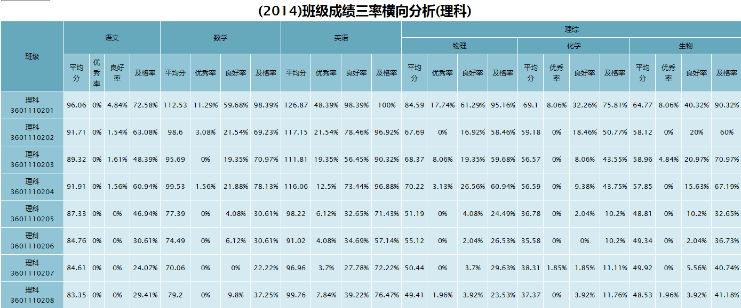
    - 高招咨询
高考的所有咨询将会同步在高招咨询中同步更新，包括高考报名、高考投档、高考录取等。如下图所示：
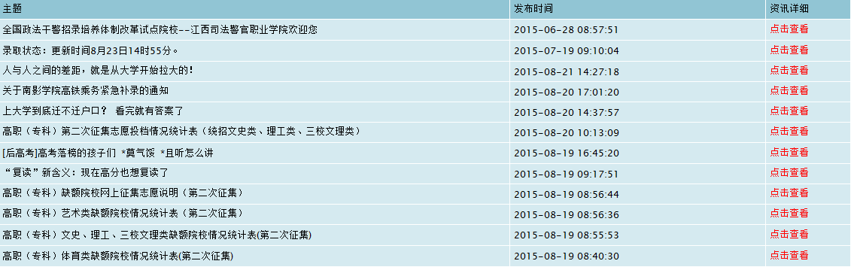
    - 院校投档线
用户可根据年度、批次、科类及考试类型类型查找学校的投档分数线。在学生投档的时候给与充分的协助。
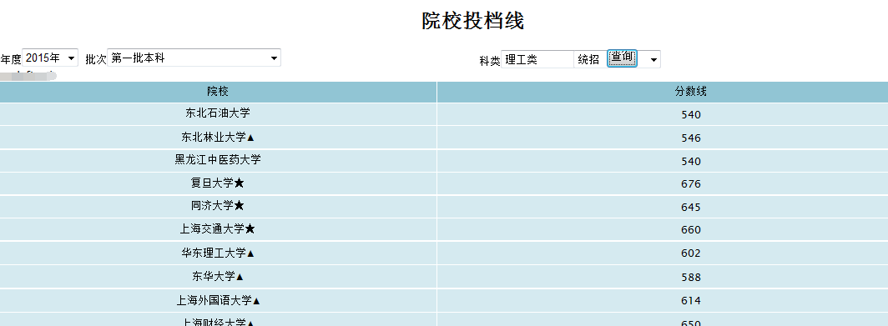
- 交流

  - 心理咨询
用户可通过心理咨询功能与心理治疗师进行会话其中会话可以使用匿名的方式。发起心理咨询之后由专业的心理咨询师为其解答疑惑。
  - 讨论区
S平台“讨论区”是属于校内BBS。用户可通过讨论区发帖就问题进行讨论交流。如下图所示：

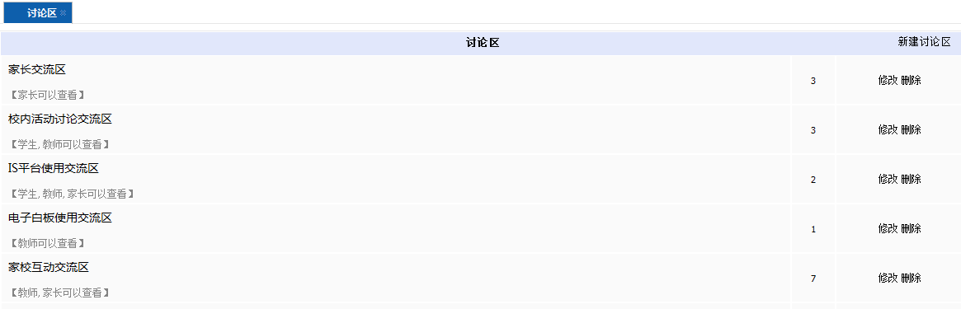

功能

  - 学校事务

    - 数字化平台（OA、办公）
- 投票
用户可在投票功能中发起一项针对全校老师的投票活动，用户点击“投票”后会进入一个投票列表。如下图所示：
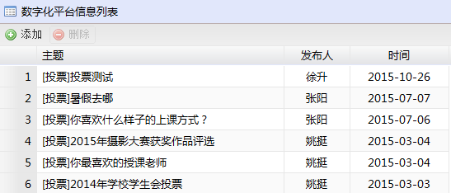
用户点击“添加”之后可以开启新的投票内容，如下图所示：
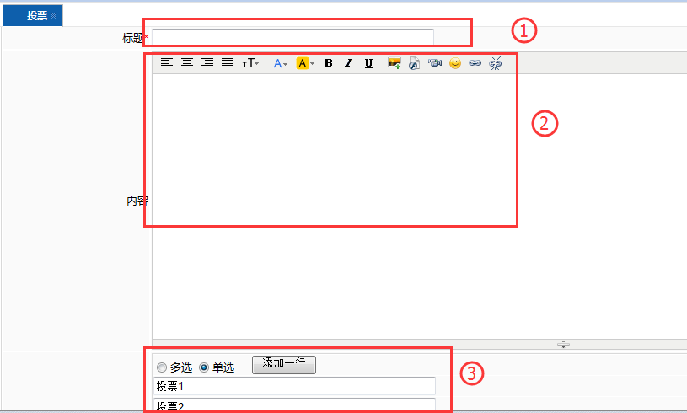
用户可在标记为“1”的文本框输入投票标题。用户可在标记为“2”的文本框输入投票的内容以及文本编辑工具条，方便用户编辑文本并添加图片、视频、超链接等。用户可在标记为“3”的选项设置中设置投票为单选、多选，以及增加投票条数。输入以上内容后，点击保存便可发起投票。
- 意见征集
用户可在智慧校园平台发起针对部分教师的意见征集，如下图所示：
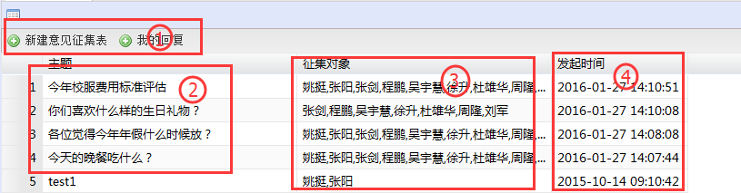
用户可在标记为“1”的“新建意见征集表”中创建意见征集内容，可以在“我的回复”中看到之前意见征集的回复内容。用户可在标记为“2”的主题单内容找到之前创建的意见征集主题。用户可在标记为“3”的征集对象中看到意见征集主题对应的征集对象。最后用户可在标记为“4”的发起时间看到意见征集的发起时间。
用户创建意见征集内容，如下图所示：
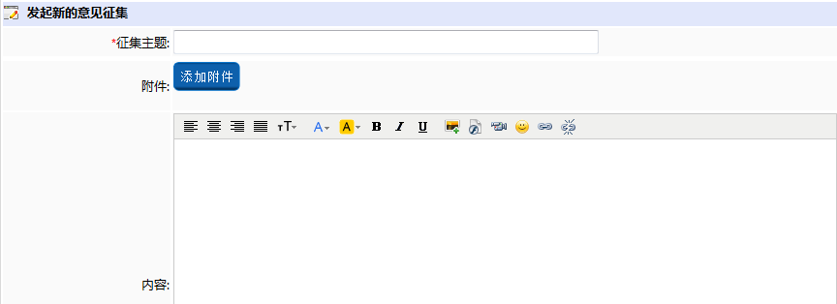
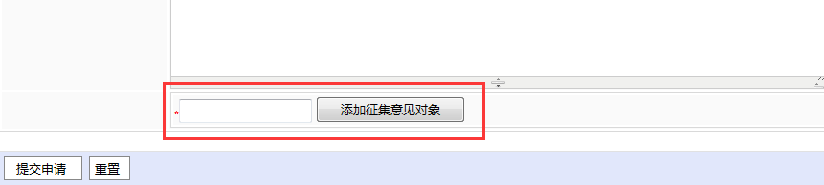
用户在输入征集主题，添加附件并且编辑征集意见内容后。在上图红框位置添加意见征集的对象，点击提交申请便完成了意见征集工作。
- 工作流
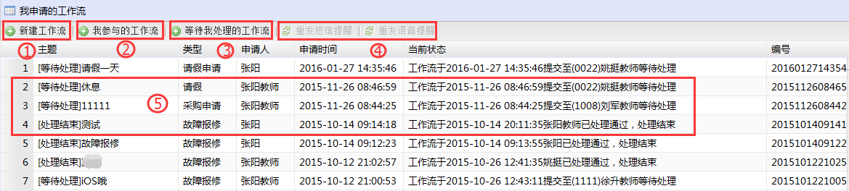
工作流为学校的办公审批流程，学校管理员在根据学校工作流程预设了工作流类型之后。教师便可在工作流中开始学校的办公工作。如下图所示：

用户可点击标记为“1”的新建工作流按钮创建新的工作流，用户可点击标记为“2”的按钮查看参与的工作流进程。用户可点击标记为“3”的等待处理的工作流按钮查看自己需要处理的工作流信息。如果用户在申请工作流后，长期等待对方并未批复相关信息后，用户可在标记为“5”的申请工作流列表中选中一条我申请的工作流信息后，点击标记为“4”的重发短信提醒或者重发语音提醒，提醒下一个节点的用户完成跟进工作流信息。
在线阅卷系统
【在线阅卷系统】当试卷扫描完成，并生成评卷任务，分配教师权限后，教师即可点击
“在线阅卷系统”批改自己所任教年级及学科试卷
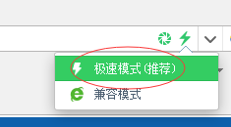
注：需设置浏览器极速模式，设置如下图所示

阅卷教师点击“普通卷权限”的开始按钮，即可进入阅卷界面，如下图所示

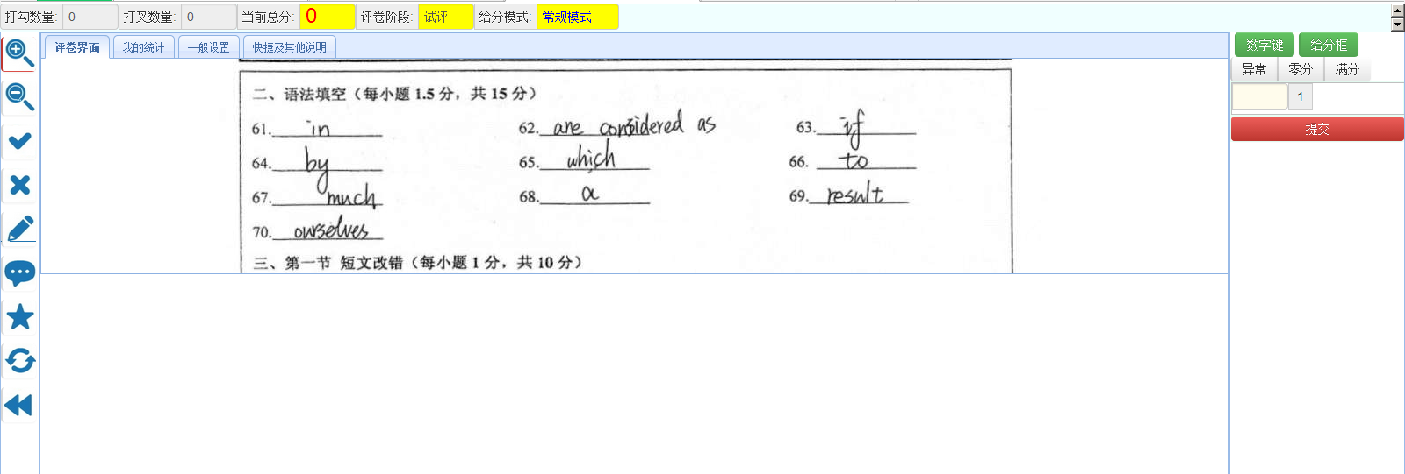

在“一般设置”中，可以设计给分模式，如下图所示
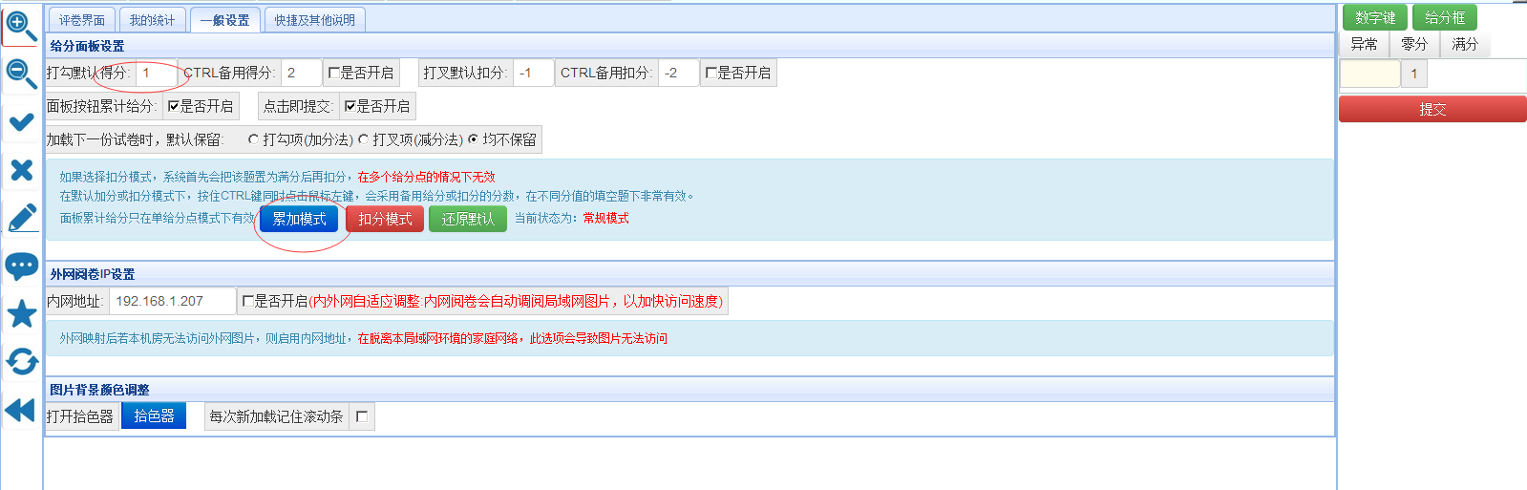
设计完给分模式后，回到评卷界面，对答对部分进行给分，系统会在给分框自动统计总分，如下图所示
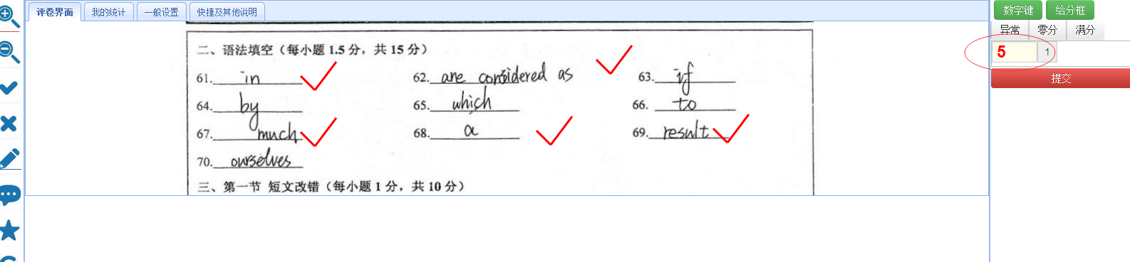
阅卷完毕后，点击“我的统计”，即可看到平均分及阅卷速度和整体的对比情况
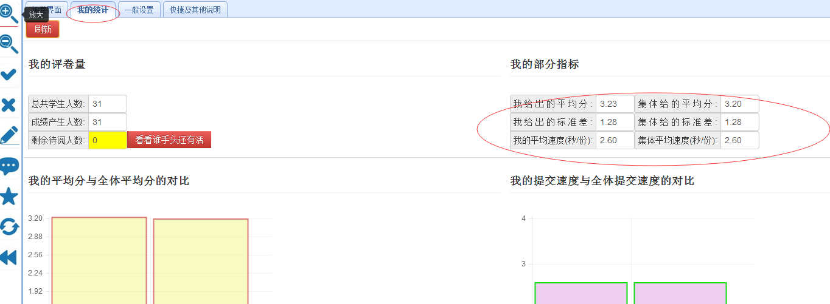

    - 发布公告通知
发布公告通知与“桌面”以及“信息”菜单中的公告、通知、新闻关联。
学校的发问部门及老师可通过“发布公告通知”新闻将需要发布的文件下发到不同对象进行查看。
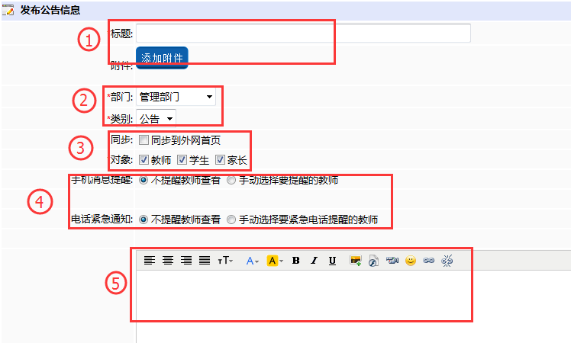
用户可在标记为“1”的标题及附件中输入需要发文的标题或者需要添加的附件。添加标题和附件之后，用户需要在“部门”或者“类别”中选择以哪个部门的名义发出的文件以及文件是否为公告、通知或者新闻的发文类别。选择完之后用户可在标记为“3”的同步勾选框中选择是否同步到外网首页，也可以在对象勾选框中勾选发文对象是教师、学生、家长。用户可在标记为“4”的手机/电话通知中选择是否需要“手动选择提醒的教师”，如果选择手动提醒则添加需要提醒的教师名单。
    - 功能室申请
系统管理员在设置了学校的多功能教室之后，教师可申请使用学校的功能教室，如舞蹈室、会议室举行活动或者教学工作。如图所示：
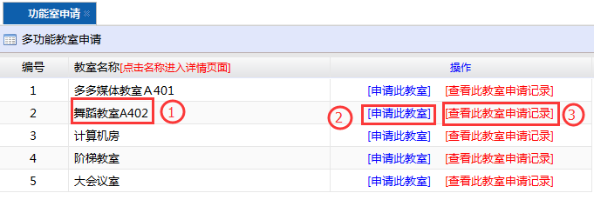
系统管理员预设了学校功能教室之后会在标记为“1”的教室名称出现，用户点击名称可以看到教室的大概位置及功能准备情况。教师可在标记为“3”的查看此教师申请记录查看该教师之前有无被其他用户申请使用，如果没有申请记录便可在标记为“2”的申请此教师按钮申请使用此教室。
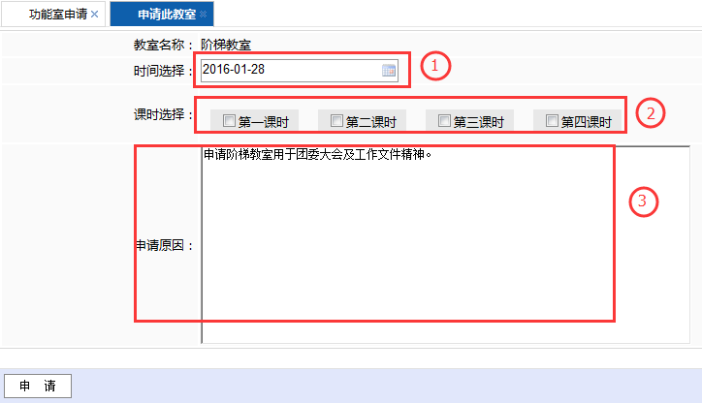
教师在申请阶梯教室的时候，在标记为“1”的时间选择选择需要申请该教室的时间。在标记为“2”的课时选择中选择需要使用教室的课时，并在标记为“3”的申请原因本文框内写明申请使用该教室的原因。完成以上操作后点击申请边完成了功能教室的申请工作

  - 常用工具

    - 网盘功能
功能描述：网盘功能分为个人网盘和共享网盘，个人网盘为存储个人资料的网盘，共享网盘为备课组同时备课存储的网盘。
- 个人网盘
教师可在个人网盘中存储个人的课件资料等信息（类似网络U盘）。同时网盘存储的文件可在电子教学中使用个人网盘操作界面如下所示：
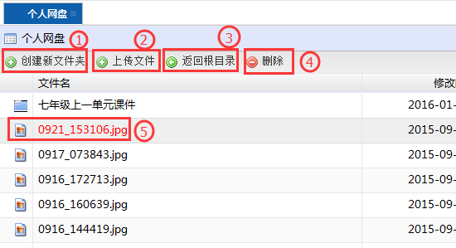
用户可在标记为“1”的创建新文件夹中根据自己的习惯创建网盘新文件夹。方便查找和存放资料。点击创建文件夹内容如下图所示：
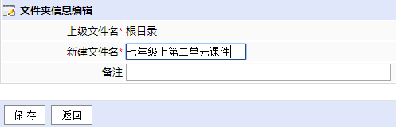

用户可在标记为“2”的上传文件按钮上传自己需要存放在网盘的文件，用户点击“添加附件”按钮添加需要存放的课件资料，并可在“文件加密”及“备注”的勾选框中勾选后，存放的课件和资料便可进行密码加密和备注。如下图所示：
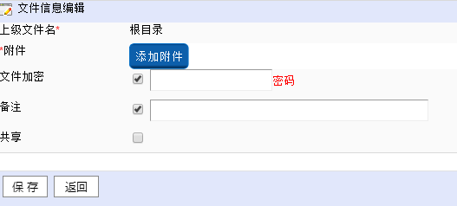

用户可在共享勾选框中勾选是否共享，文件共享，课件可共享到智慧校园在线学习网（学习资源空间）中去。共享的同时，智慧校园平台会提醒用户对课件进行分类备注。用户可通过年级、知识点、类型等方式备注课件的内容，方便其他用户查找使用。如下图所示：
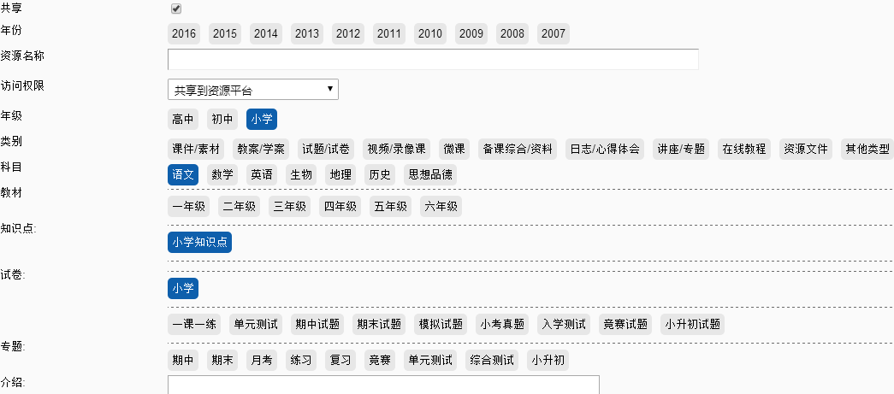
共享后该文件可根据教师预设的资料索引备注存放到学习资源空间中，同时首页的资源更新也将同步更新使用。
共享网盘：
共享网盘是应用于教研组备课的网盘存储功能。用户可点击创建新文件夹，用于添加新的用户组及共享人员。如下图所示：
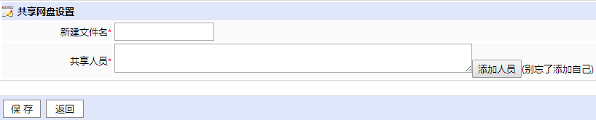
用户可通过“添加人员”中的用户树来添加共享的用户组。

    - 内部短信
我的邮箱
用户可通过“我的邮箱”功能查看邮箱中的邮件情况，包括收件箱的总数、发件箱的总数、未读邮件、已读邮件等。如下图所示：
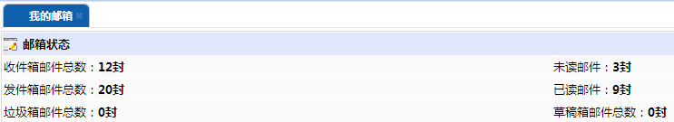
- 写邮件
用户可通过“写邮件“功能来发送智慧校园平台内部邮件。具体操作如下图所示：
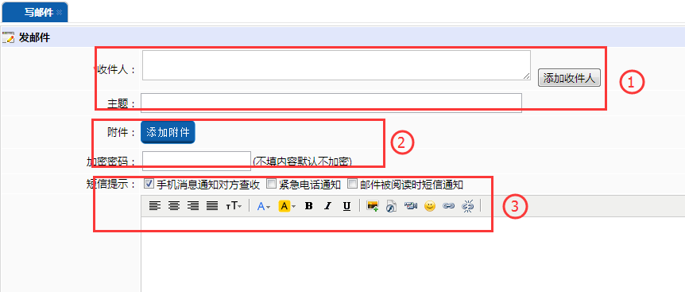
教师通过标记为“1”的“添加收件人”添加邮件接收对象，并在“主题”文本框输入邮件的主题。添加收件人和主题输入完毕之后，用户可在标记为“2”的“附件”与“加密密码”中添加邮件的附件以及邮件加密。
为了让对方能尽快查收，用户可在标记为“3”的“手机短信通知对方查收”及“紧急电话通知”两项中，选择是否需要短信和电话通知对方查收邮件。除此之后用户也可勾选“邮件被阅读时短信通知”知道对方是否查收了邮件。邮件的内容可通过文本编辑条编辑邮件本文信息。
写邮件中的手机短信与语音电话通知是作为提醒教师查收的方式，在短信和电话中只会读取邮件的标题。如果需要发送短信全文可使用手机短信功能。
- 收件箱
收件箱功能就是桌面的内部邮箱功能，教师可通过“收件箱”功能查看接受的邮件。如下图所示：
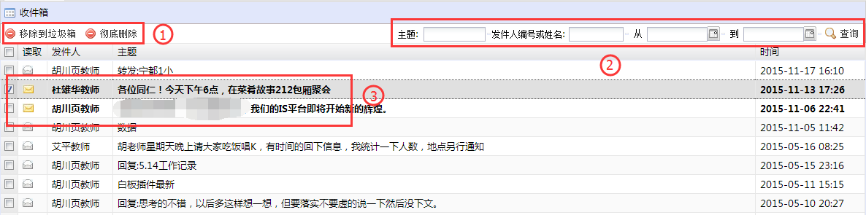
教师在标记为“3”的邮件列表中选中邮件便可对邮件进行阅读，选中邮件后教师可在标记为“1”的移到垃圾箱或者彻底删除处理邮件。如果需要查找以前接收的邮件可通过标记为“2”的搜索框通过搜索邮件的“主题”、“发件人编号或姓名”、“时间”等关键信息进行查询
- 发件箱
教师在智慧校园平台发送邮件之后可在发件箱中找到之前的发送记录。如下图所示：

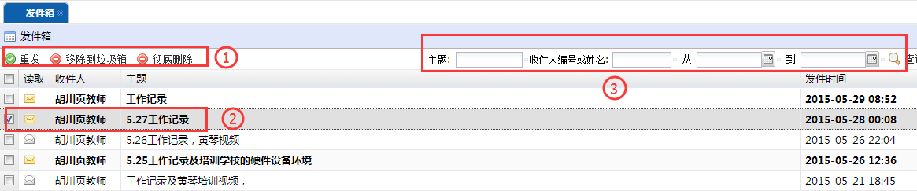
教师在标记为“2”的邮件列表中查看发件信息。选中邮件后教师可在标记为“1”的“重发”“移到垃圾箱”或者“彻底删除处理邮件”等操作。如果需要查找以前发送的邮件可通过标记为“3”的搜索框通过搜索邮件的“主题”、“发件人编号或姓名”、“时间”等关键信息进行查询。

- 草稿箱
教师在使用“写邮件”功能时点击左下角的“保存到草稿箱”便可将该邮件先保存到草稿箱中。草稿箱操作如图所示：
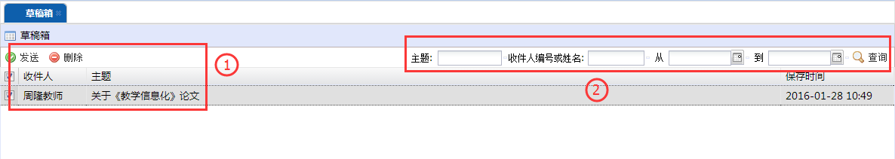
教师可在标记为“1”的邮件草稿列表中选中邮件，通过“发送”发送该邮件或者“删除”删除草稿邮件。也可以点击邮件的“主题”重新编辑草稿邮件。同时教师可通过标记为“2”的搜索框框通过搜索邮件的“主题”、“发件人编号或姓名”、“时间”等关键信息进行查询。
垃圾箱
教师在使用收件箱或者发件箱的“移到垃圾箱”功能，便可把邮件移动到垃圾箱中。垃圾箱如下图所示：
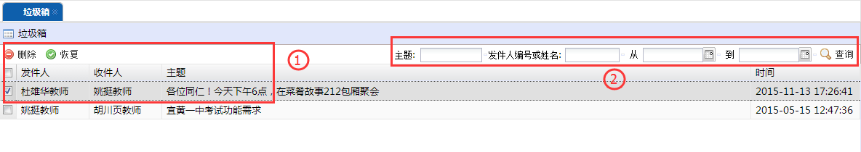
教师可在标记为“1”的垃圾邮件列表中选中邮件，通过“恢复”恢同时用户可通过标记为“2”复邮件信息。通过“删除”彻底删除邮件。也可以点击主题阅读垃圾箱中的邮件功能。

    - 手机短信
- 查询接收短信
教师可通过查询接受短信来查询，接收和发送的手机短信及内容。在“短信类型”中选择“发手机短信记录”或者“收手机短信记录”等短信类型，并且时间选择框中选择需要查询短信的时间进行查询。如下图所示：
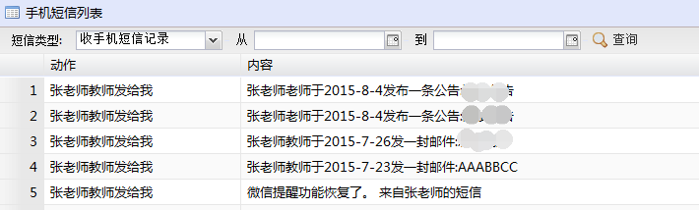
- 发送内部短信
教师可通过“发送内部短信”功能对智慧校园平台内部人员（教师、学生、家长）进行短信发送。教师可在“添加成员”中选择需要发送的人员。并在“短信内容”中输入短信发送的内容。完成之后点击提交便完成了内部短信的发送如下图所示：
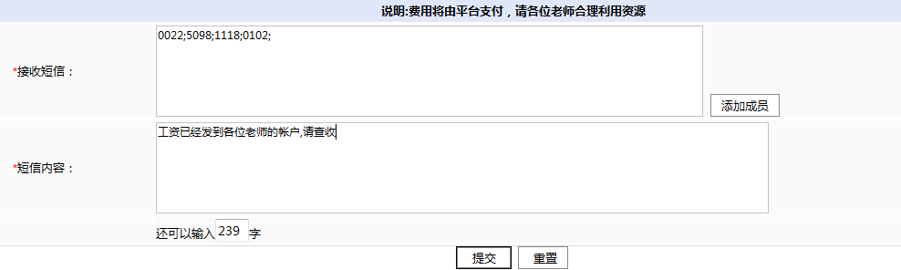
图2.1.1.5内部短信
- 发送外部短信
发送外部短信对非智慧校园平台帐号绑定的电话号码也可以进行短信发送。教师可在“接收号码”添加需要发送短信的手机号码，编辑“短信内容”后便可发送手机短信。如下图所示：
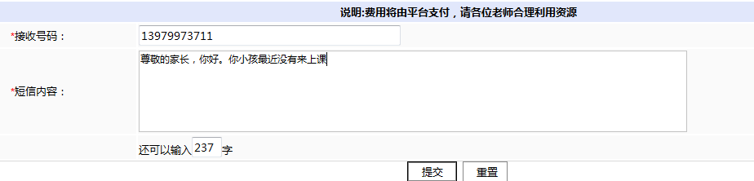
图2.1.1.6外部短信
    - 备忘录
智慧校园平台为用户添加备忘录添加备忘提醒功能，方便教师就自己的教学计划与日程安排进行合理的调配。如下图所示：
智慧校园平台除去常见的备忘表格形式的备忘录资料之外，还有以日历视图模式的可以通过日历的方式查看每日的备忘事件。如下图所示：
用户可点击上图中的“添加”按钮添加新的备忘录信息。添加备忘录操作如下图所示：
备忘录主题：用户可在标记为1的主题框输入备忘录主题。
备忘录内容：用户可在标记为2的内容框输入备忘录内容。
是否短信提醒：用户可在标记为3的是否短信提醒功能中选择“是”或者“否”短信提醒用户备忘信息。一旦用户选择“是”之后，系统会弹出标记为“4”的日程时间选择框以及标记为“5”的同时短信提醒人员。
完成备忘录操作之后，用户可点击标记为“6”的保存按钮，保存本条备忘信息。

  - 学生（班级）数据

    - 我的课表
教师可在“我的课表”中查找到课表信息，具体包括哪一节课具体什么时间在哪个班级等内容如下图所示：
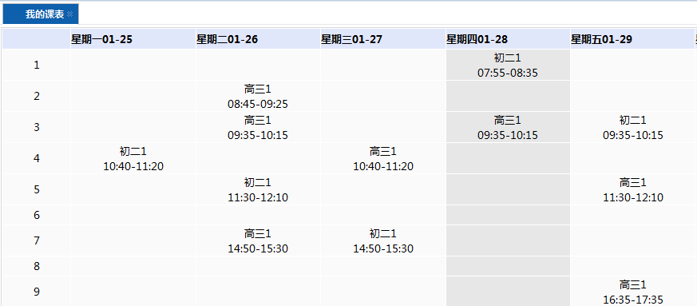
    - 我的学生列表
教师在我的学生列表中可以查到自己授课学生的信息。点击“我的学生列表”之后可以看到自己的授课班级。如下图所示：
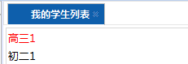
教师点击选择自己的授课班级之后可以看到班级的学生名单，以及班级当前人数。如下图所示：
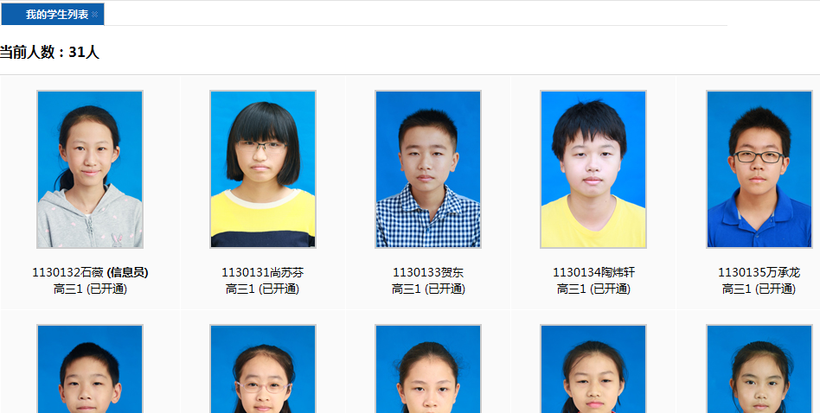
教师可点击名单中学生的照片，进去学生的个人档案。教师可查看学生的考试成绩、详细资料、上网行为记录、学期评语、评价等等。如下图所示：
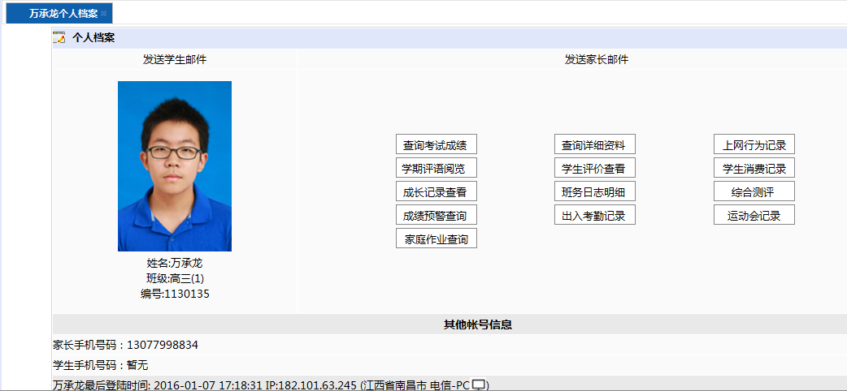
    - 学生评价
学生评价功能与桌面快速评价中的评价功能中的表扬、批评功能一样。
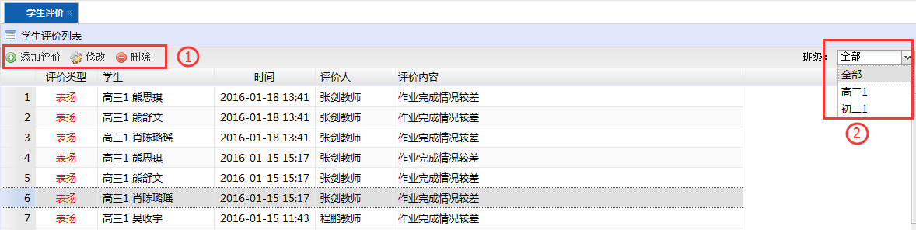
教师可通过“添加评价”对学生的表现进行一个评价，也可以通过“修改”及“删除”来修改之前的评价信息。具体操作参见评价
    - 班务日志
班务日志功能为班级日常信息的发布如：考勤情况、作业情况、课堂情况、考试情况、表扬表彰、公告通知、作业发布等。班务日志添加之后后台将会以短信的形式发送到家长的手机中，实现家校互动。
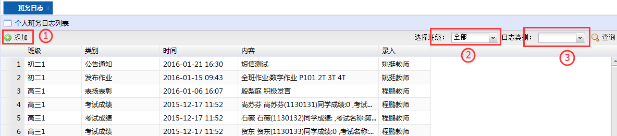
教师可在标记为“1”的“添加”按钮添加一条班务日志的信息。可以通过标记为“2”的班级选择或者标记为“3”的日志类别去查看班级之前的班务日志信息。
班务日志即班级信息的记录，包括教师或者（信息员）对班级的数据信息进行发布管理。如下图所示：
选择班级：教师可在标记为1的位置选择授课班级。
选择类别：教师可在标记为2的位置选择需要录入版务日志的类表
录入：教师可在标记为3的位置点击录入按钮开始信息录入。
选择班级和类别后点击录入会进入到另一个录入界面。教师（信息员）在发布班务日志的信息有分为指定学生发布或者统一发布两种。
其中考勤记录、作业情况、课堂情况、违纪情况、表扬表彰、考试成绩六个功能属于指定性发布。点击录入信息的界面如下所示：
发布日期：标记为1的位置为班务日志的发布日期。教师可以选择发布时间
通知方式：标记为2的位置为班务日志的通知方式，系统默认选择以手机短信的方式发送
选择学生：标记为3的位置为班务日志指定学生的选择学生框，教师或信息员可在“选择学生”框中输入学生的姓则会自动弹出相关姓氏的学生名单。
班务日志内容：标记为4的位置为班务日志的发布内容，内容最多不超过300个汉字。
提交重置：在内容填写完毕之后，教师可以点击提交完成班务日志的录入或者点击重置重新开始录入。
    - 成长记录
成长记录与学校信息管理中的成长记录一样,教师登陆后可以看到全班的成长记录信息.同时奠基添加“添加”按钮添加学生的成长记录信息。
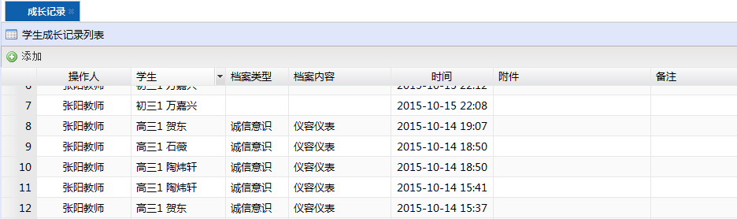
教师可按照下图的顺序先在标记为“1”的班级选择需要录入成长档案学生的班级，在标记为“2”档案类型中选择需要录入的成长档案的类型，以及在标记为“4”的档案内容中选择需要录入的成长档案的内容。并在标记为“4”的学生列表中选择需要录入成长档案的学生名单。教师可在标记为“5”的文本框中输入成长档案的备注信息，以及在标记为“6”的添加附件中添加正常档案的附件。完成以上操作后点击标记为“7”的保存按钮保存正常档案信息。

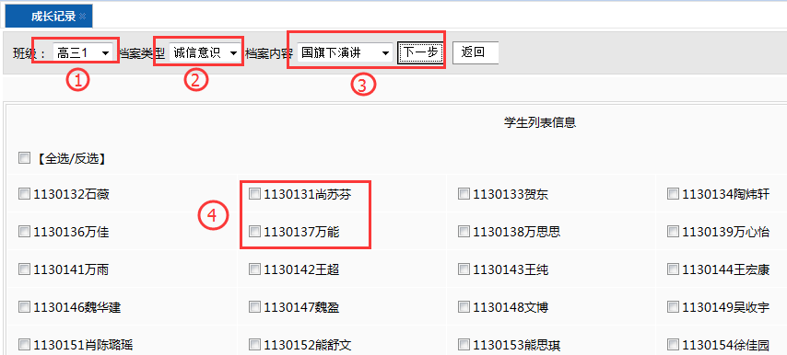

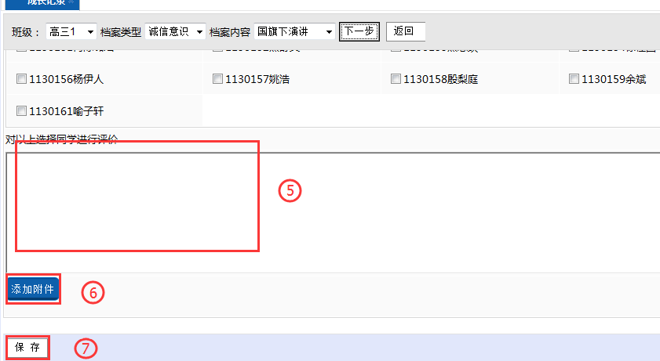
    - 学期评语
教师可每个学期末都会对学生进行一个学期的评语评价。如下图所示：
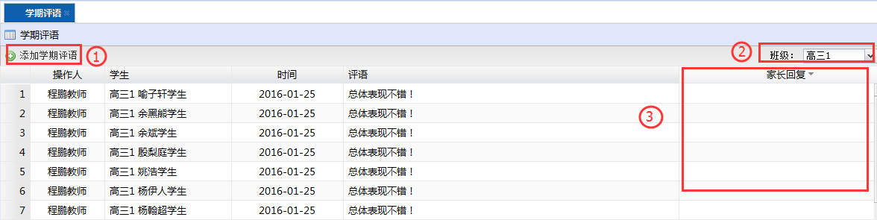
教师可在标记为“1”的“添加学期评语”信息中添加学期评语，同时可通过标记为“2”的“班级”去查找不同班级的评语情况。如果家长与老师就学期在标记为“3”的回复窗口进行交流
    - 成绩查询
教师可通过成绩查询功能，查看班级历次考试的成绩情况。如下图所示：
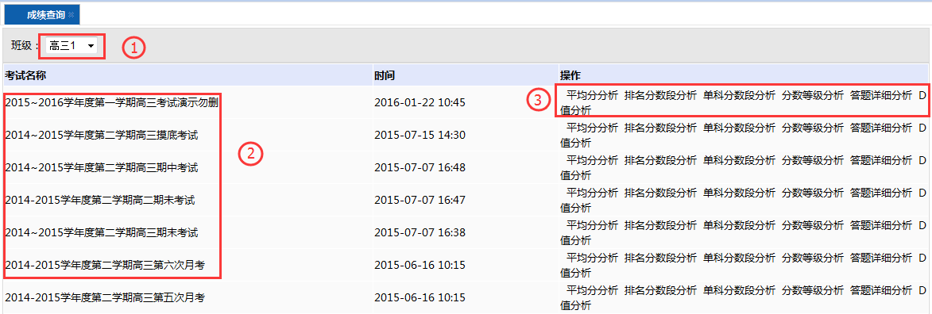
教师在标记为“1”的班级选择需要查询成绩的班级之后，会弹出“考试名称”、“时间”、以及“操作”三个数据列表。
教师点击标记为“2”的考试名称之后便可查看该考试的具体开始信息如下图所示：
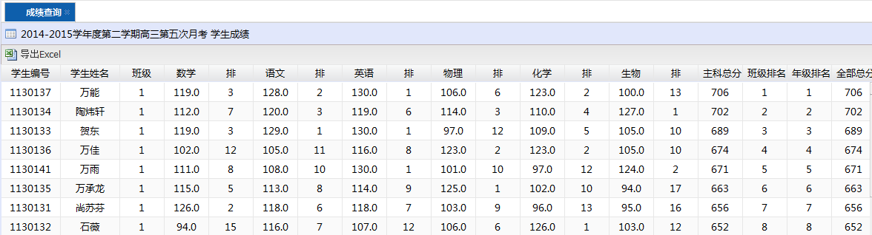
教师查看班级学生成绩包括单科成绩、单科排名、总分成绩、总分排名等。
同时教室可通过标记“3”的操作去查看班级的平均分、排名分数段、单科分数段等信息。
    - 班级空间
用户，都可以登录班级空间进行互相互动。如下图所示：

班级成员平时的日志文章、教师发布的“班务日志”、平时的“相册”以及成员的名单等都可以在班级空间发布。同时班主任或者“信息员”可以管理班级空间信息。

空间

  - 学习资源空间
个人学习资源空间与智慧校园资源平台对接，同时学习资源空间本身也有类似QQ空间及微博的功能如：“我的相册”、“邀请找人”、“我关注的人”“关注我的人”等。如下图所示：
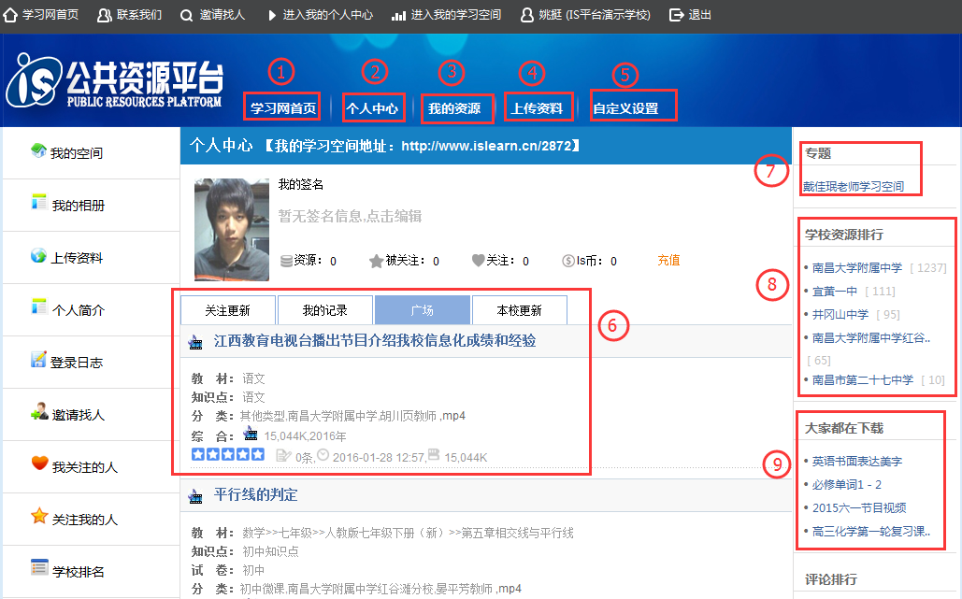
教师可通过标记为“1”的“学习网首页”进入到智慧校园资源平台的智慧校园在线学习网。
教师可通过标记为“2”的“个人中心”看到整个个人空间的界面。
教师可通过标记为“3”的“我的资源”来查看自己之前上传的资源内容。
教师可通过标记为“4”的“上传资料”来上传自己的资源。
教师可通过标记为“5”的“自定义设置”来进行自定义目录和解析目录的备注。
教师可通过标记为“6”的“广场”看到智慧校园平台学校云联盟的最新资源上传。
教师可通过标记为“7”的“专题”来查看专题信息。
教师可通过标记为“8”的“学校资源排行”来查看上传资源的学校排名
教师可通过标记为“9”的“大家都在下载”来查看较受欢迎的资源名。

  - 其他应用（资源）
系统管理员老师在预设了“其他应用（资源）”中的信息后。教师可通过“其他应用（资源）”去登录常用的一些网址。如下图所示：
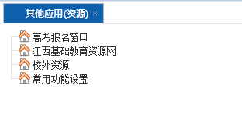
  - 电子教学设计
教师可通过电子教学设计来设计一个完整的课程。可从课前、课中、课后几个阶段来对一个重要的课程进行备课设计。

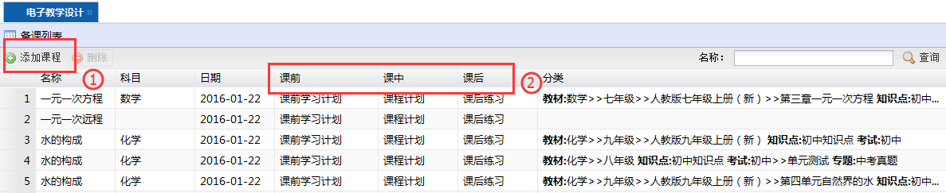
用户可通过标记为“1”的“添加课程”添加一个电子教学设计。系统会让教师对需要制作的课程进行年级、科目、教材、类别、知识点、专题等多个层面来备注资料。如下图所示：
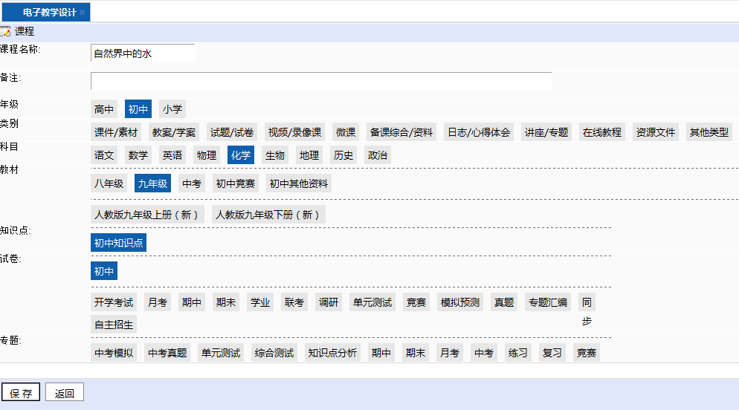
- 课前学习计划
教师可在标记为“2”的“课前学习计划”中发布课前预习内容。如下图所示：
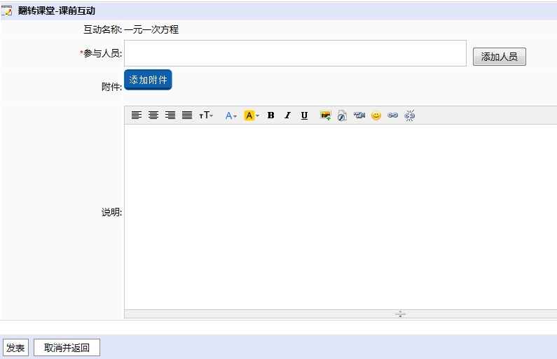
- 课中计划
教师可通过“课中计划”进行课件的制作。如下图所示：
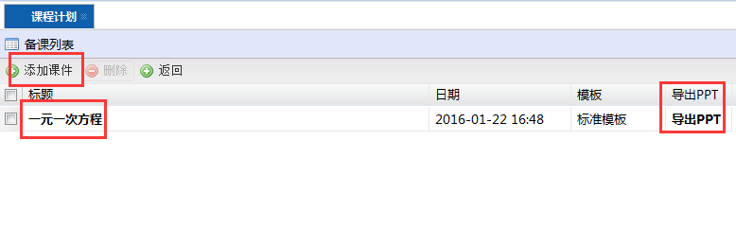
教师点击“添加课件”开始准备课件的准备工作。如下图所示：
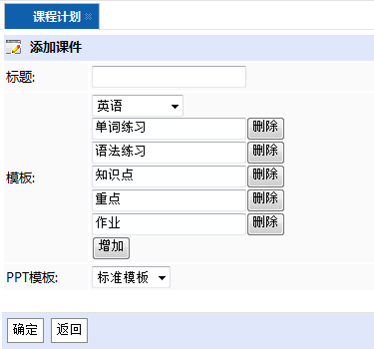
教师可在PPT课件中添加课件的标题、模板（系统管理员可在学科设置中预设）以及PPT模板。同时也通过“删除”删除掉之前预设的模板。通过增加来增加需要的模板信息。

教师点击“标题”下面的PPT课件信息便可进入到PPT课件的设置，如图所示：
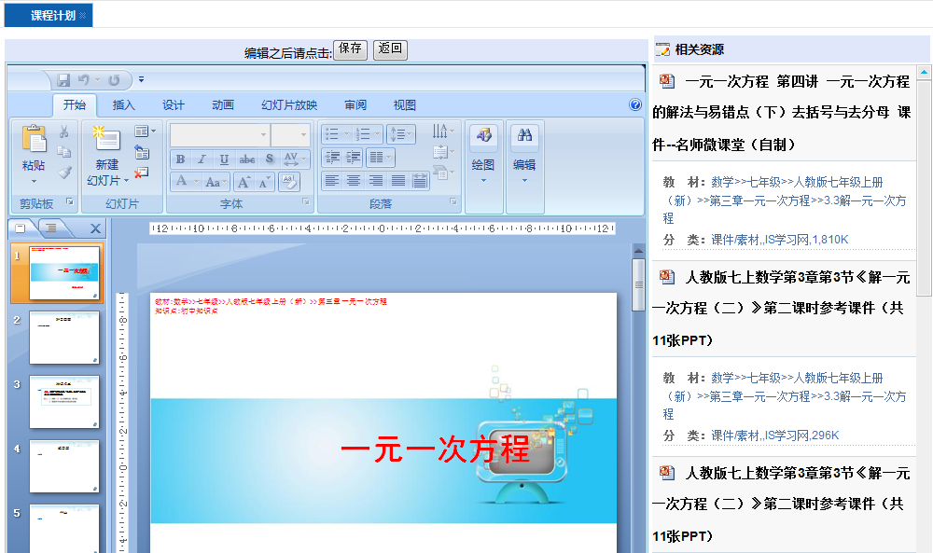
教师可在左边的嵌入PPT页面进行编辑。同时根据之前备注的课程信息，系统会自动从智慧校园在线学习网现有的资料中搜索相关的资料显示在界面右侧。
做完课件之后可以点击课中计划界面的“导出PPT”将制作好的PPT进行导出。
  - 课后练习
教师在设计完课前、课中两个过程之后，可在课后添加练习题内容。同时为了方便教师更好地添加练习内容。系统可支持手写题目方便课后练习题目的准备发放。如下图所示：
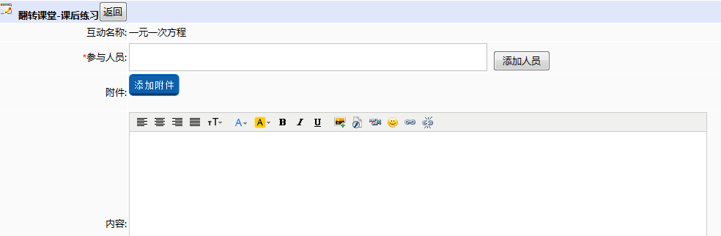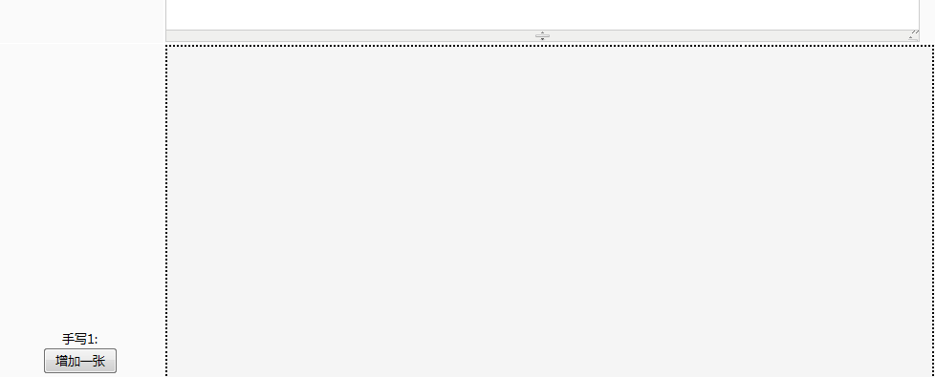
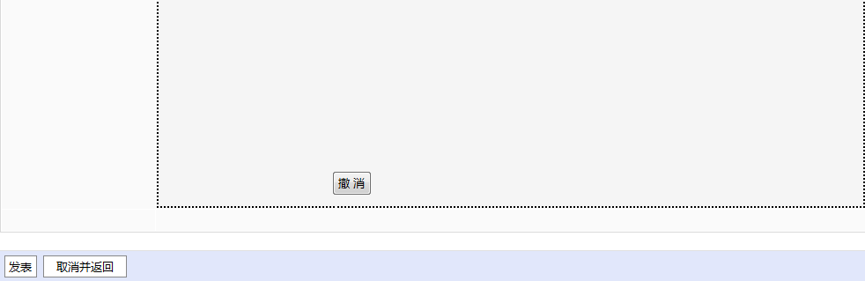

  - 电子错题本
【电子错题本】直接从阅卷系统中读取错题内容，用户可以选择自己的学科以及主观题的得分率寻找自己做错的题目的考试卷面及考试试卷内容。
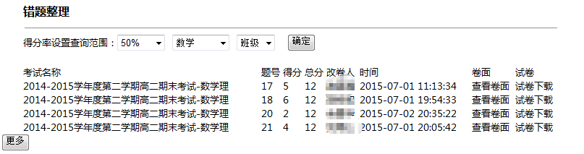
  - 图2.3.3错题整理
  - 课堂互动功能
根据智慧校园平台的电子白板课堂互动功能，教师可以提前预设课堂互动。如电子白板的课堂互动功能。如下图所示：
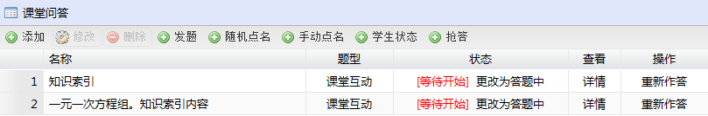
教师点击“添加”按钮可以添加课题。如下图所示：

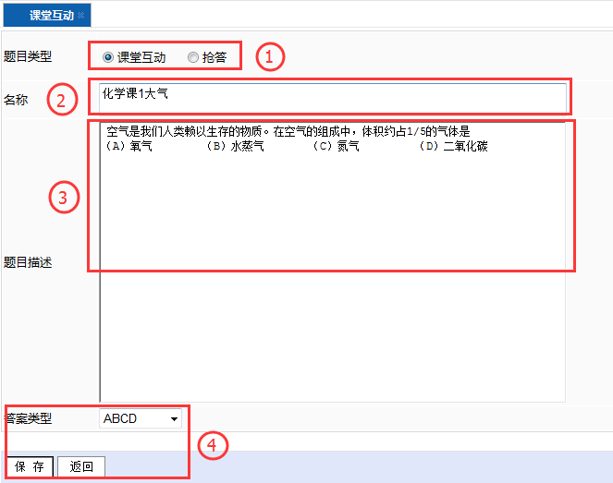
教师在标记为“1”的“题目类型”点选框选择是属于“课堂互动”或者“抢答”。教师可在标记为“2”的名称输入题目名称。教师可在标记为“3”的题目描述中输入题目内容。教师可在标记为“4”的答案类型中选择答案的选项书。完成以上操作之后保存边添加了一个题目。

教师在添加题目之后可在课堂上进行“发题”同时教室可点击“学生点名”“手动点名”对学生进行题目的提问。可以在“抢答”设置抢答。

